รายงานผลการดำเนินโครงการบริการทางวิชาการ
เรื่อง โครงการพัฒนาทักษะการตลาดทางตรงและการตลาดออนไลน์เพื่อเสริมสร้างศักยภาพการแข่งขันให้แก่
กลุ่มวิสาหกิจชุมชนในจังหวัดกาฬสินธุ์

ดำเนินงานโดย
นางสาวนิศากร สรรพเลิศ
สาขาวิชาการจัดการธุรกิจการค้าสมัยใหม่ คณะบริหารศาสตร์
มหาวิทยาลัยกาฬสินธุ์
งบประมาณประจำปี พ.ศ. 2562

รายงานผลการดำเนินโครงการบริการทางวิชาการ
เรื่อง โครงการพัฒนาทักษะการตลาดทางตรงและการตลาดออนไลน์เพื่อเสริมสร้างศักยภาพการแข่งขันให้แก่
กลุ่มวิสาหกิจชุมชนในจังหวัดกาฬสินธุ์

ดำเนินงานโดย
นางสาวนิศากร สรรพเลิศ
สาขาวิชาการจัดการธุรกิจการค้าสมัยใหม่ คณะบริหารศาสตร์
มหาวิทยาลัยกาฬสินธุ์
งบประมาณประจำปี พ.ศ. 2562
บทสรุปผู้บริหาร
ข้าพเจ้า นางสาวนิศากร สรรพเลิศ ได้รับอนุมัติให้ดำเนินโครงการพัฒนาทักษะการตลาดทางตรงและการตลาดออนไลน์เพื่อเสริมสร้างศักยภาพการแข่งขันให้แก่กลุ่มวิสาหกิจชุมชนในจังหวัดกาฬสินธุ์นั้น งบประมาณ 2562 จำนวนเงินงบประมาณ 28,600 บาท โดยมีวัตถุประสงค์ เพื่อพัฒนาทักษะการตลาดทางตรงและการตลาดออนไลน์ เพื่อเสริมสร้างศักยภาพการแข่งขันให้แก่กลุ่มวิสาหกิจชุมชนในจังหวัดกาฬสินธุ์ เพื่อส่งเสริมให้กลุ่มวิสาหกิจชุมชนในจังหวัดกาฬสินธุ์มีทักษะทางด้านการตลาดทางตรงและการตลาดออนไลน์ และเพื่อเพิ่มประสิทธิภาพในด้านช่องทางการขายสินค้า เพื่อช่วยให้กลุ่มวิสาหกิจชุมชนในจังหวัดกาฬสินธุ์สามารถสร้างความสัมพันธ์อันดีกับลูกค้าในระยะยาว และสร้างยอดขายให้ได้มากยิ่งขึ้น ลักษณะโครงการเป็นการให้ผู้เข้าอบรมโครงการคือกลุ่มวิสาหกิจชุมชนในจังหวัดกาฬสินธุ์ เข้ารับการอบรมด้านทักษะทางด้านการตลาดทางตรงและการตลาดออนไลน์ เสริมสร้างศักยภาพการแข่งขันเพื่อเพิ่มประสิทธิภาพในด้านช่องทางการขายสินค้า มีผู้รับการอบรม จำนวน 35 คน มีกำหนดการจำนวน 1 วัน ในวันที่ 21 มกราคม พ.ศ. 2562 ณ กลุ่มวิสาหกิจชุมชน ตำบลม่วงนา อำเภอดอนจาน จังหวัดกาฬสินธุ์ โดยได้รับความอนุเคราะห์วิทยากรจากอาจารย์นิศากร สรรพเลิศ อาจารย์ภัชรินทร์ ซาตัน อาจารย์สมพร นนทภา อาจารย์ ดร.นภาพร วงษ์วิชิต อาจารย์ชยันต์ ชัยพฤกษยะนนท์ อาจารย์ ดร.ธรรมรัตน์ บุญรอด อาจารย์ ดร.อนันตพร พุทธัสสะ อาจารย์ประจำคณะบริหารศาสตร์ และอาจารย์ชัชพงศ์ บางใบ อาจารย์ประจำคณะคณะวิทยาศาสตร์และเทคโนโลยีสุขภาพ องค์ความรู้ที่ได้จากการดำเนินโครงการ คือ กลุ่มวิสาหกิจชุมชนในจังหวัดกาฬสินธุ์มีทักษะทางด้านการตลาดทางตรงและการตลาดออนไลน์ ในการเพิ่มประสิทธิภาพในด้านช่องทางการขาย สามารถสร้างความสัมพันธ์อันดีกับลูกค้าในระยะยาว และสร้างยอดขายให้ได้มากยิ่งขึ้น
ผลการสำรวจและการประเมินความพึงพอใจของผู้เข้าร่วมโครงการภาพรวมอยู่ในระดับมากที่สุด มีค่าเฉลี่ยเท่ากับ 4.73 คิดเป็นร้อยละ 94.00 และการติดตามการนำไปใช้ประโยชน์ของผู้เข้ารับการอบรมภาพรวมอยู่ในระดับมากที่สุด มีค่าเฉลี่ยเท่ากับ 4.73 สำหรับระดับความรู้ก่อนเข้ารับการอบรมอยู่ในระดับปานกลาง มีค่าเฉลี่ยเท่ากับ 2.67 และระดับความรู้หลังเข้ารับการอบรมอยู่ในระดับมากที่สุด มีค่าเฉลี่ยเท่ากับ 4.60

คณะกรรมการดำเนินโครงการ

สารบัญ
หน้า
บทสรุปผู้บริหาร ก
สารบัญ ข
สารบัญตาราง ค
สารบัญภาพ ง
บทที่ 1 บทนำ 1
หลักการและเหตุผล 1
วัตถุประสงค์ 2
ลักษณะโครงการ 2
วิธีดำเนินการ 2
ผู้รับผิดชอบ 3
ระยะเวลาและสถานที่ในการดำเนินโครงการ 3
งบประมาณในการดำเนินโครงการ 4
การติดตามและประเมินผล 5
ผลที่คาดว่าจะได้รับ 5
เป้าหมายผลผลิต 5
บทที่ 2 วิธีการดำเนินโครงการ 6
แผนการดำเนินโครงการ 6
การประชาสัมพันธ์ 7
เอกสารประกอบการดำเนินโครงการ 7
กำหนดการ 8
สารบัญ (ต่อ)
หน้า
ผลการสำรวจความต้องการรับบริการวิชาการ 9
บทที่ 3 ผลการดำเนินโครงการ 14
ผลการดำเนินโครงการ 14
ภาพกิจกรรม 15
ผลการประเมินความพึงพอใจของผู้เข้าร่วมโครงการ 26
ผลการติดตามการนำความรู้ไปใช้ประโยชน์ 31
บทที่ 4 สรุปผลและข้อเสนอแนะ 35
สรุปผล 35
ข้อเสนอแนะ 35
องค์ความรู้ที่ได้จากการดำเนินโครงการ 35
ภาคผนวก 36

สารบัญตาราง
หน้า
ตารางที่ 1 ข้อมูลทั่วไปของผู้ร่วมโครงการ 27
ตารางที่ 2 ค่าเฉลี่ยและส่วนเบี่ยงเบนมาตรฐานของความคิดเห็นของผู้เข้าร่วมโครงการฯ 28
เกี่ยวกับระดับความรู้ความเข้าใจในหลักสูตรการฝึกอบรม
ตารางที่ 3 ค่าเฉลี่ยและส่วนเบี่ยงเบนมาตรฐานของความคิดเห็นของผู้เข้าร่วมโครงการฯ 28
เกี่ยวกับระดับคุณประโยชน์ของการเข้ารับการฝึกอบรม
ตารางที่ 4 ค่าเฉลี่ยและส่วนเบี่ยงเบนมาตรฐานของความพึงพอใจในการเข้ารับ 29
การฝึกอบรมของผู้เข้าร่วมโครงการฯ ด้านการดำเนินการฝึกอบรม
ตารางที่ 6 ข้อมูลการนำความรู้และประสบการณ์ที่ได้จากการฝึกอบรมไปใช้ประโยชน์ 31
ตารางที่ 7 ความรู้ที่ได้รับสามารถนำไปใช้ประโยชน์และประเมินได้เฉลี่ยเพิ่มขึ้น 32
และลดรายจ่าย
ตารางที่ 8 จำนวนความต้องการให้มหาวิทยาลัยกาฬสินธุ์ดำเนินการเพื่อพัฒนากิจกรรม 33
ของท่านหรือกลุ่มของท่าน

สารบัญภาพ
หน้า
ภาพที่
1 หัวหน้าโครงการถ่ายภาพรวมกับป้ายโครงการ 15
2 หัวหน้าโครงการกล่าวรายงานโครงการ 15
3 ผู้เข้าร่วมอบรมถ่ายภาพหมู่ก่อนอบรม 16
4 ประธานในพิธีมอบของที่ระลึกแก่ผู้ใหญ่บ้าน 16
5 หัวหน้าสาขามอบของที่ระลึกแด่ประธานในพิธี 16
6 ผู้จัดโครงการถ่ายภาพร่วมกันก่อนจัดงานอบรม 17
7 ผู้จัดโครงการถ่ายภาพที่ระลึกกับผู้นำชุมชนหมู่บ้าน 17
8 บรรยากาศการอบรมโครงการ 17
9 บรรยากาศการอบรมโครงการ 18
10 บรรยากาศการอบรมโครงการ 18
11 บรรยากาศการอบรมโครงการ 18
12 บรรยากาศการอบรมโครงการ 19
13 บรรยากาศการอบรมโครงการ 19
14 บรรยากาศการอบรมโครงการ 19
15 บรรยากาศการอบรมโครงการ 20
16 บรรยากาศการอบรมโครงการ 20
17 บรรยากาศการอบรมโครงการ 20
18 บรรยากาศการอบรมโครงการ 21
19 บรรยากาศการอบรมโครงการ 21
สารบัญภาพ (ต่อ)
หน้า
ภาพที่
20 บรรยากาศการอบรมโครงการ 21
21 บรรยากาศการอบรมโครงการ 22
22 บรรยากาศการอบรมโครงการ 22
23 บรรยากาศการอบรมโครงการ 22
24 บรรยากาศการอบรมโครงการ 23
25 บรรยากาศการอบรมโครงการ 23
26 บรรยากาศการอบรมโครงการ 23
27 บรรยากาศการอบรมโครงการ 24
28 บรรยากาศการอบรมโครงการ 24
29 บรรยากาศการอบรมโครงการ 24
30 หัวหน้าโครงการมอบใบประกาศนียบัตรแก่ผู้เข้าร่วมอบรม 25
31 ถ่ายภาพรวมก่อนปิดโครงการ 25
32 ถ่ายภาพรวม 25

บทนำ
หลักการและเหตุผล
วิสาหกิจชุมชนเป็นกิจกรรมทางเศรษฐกิจที่จะช่วยขับเคลื่อนเศรษฐกิจชุมชนโดยนำเอาเศรษฐศาสตร์ชุมชนหรือเศรษฐกิจพอเพียงมาใช้อย่างต่อเนื่องและเป็นระบบ และทำการผลิตเพื่อบริโภคในท้องถิ่น ลดการซื้อจำภายนอกลงได้ประมาณหนึ่งในสี่ วิสาหกิจชุมชนที่ตอบสนองความจำเป็นพื้นฐานและวงจรชีวิตของชุมชนจะทำให้เกิดระบบเศรษฐกิจชุมชน ระบบที่พึ่งพาตนเองได้ ชุมชนมีรายรับมากกว่ารายจ่ายผลิตอาหารและปัจจัยพื้นฐานได้เอง ถ้าไม่มีวิสาหกิจชุมชน ไม่มีเศรษฐกิจชุมชนก็ได้แต่รอรับความช่วยเหลือจากรัฐบาลหรือจากภายนอก ต้องขึ้นอยู่กับคนอื่นพึ่งตนเองไม่ได้ กลายเป็นระบบอุปถัมภ์ที่ชุมชนต้องพึ่งพาคนอื่นตลอดไป วิสาหกิจชุมชนจะเน้นในเรื่องของวิธีคิดและกระบวนการเรียนรู้มากที่สุด ปัญหาที่ผ่านมาของชุมชนนั้นเป็นปัญหาวิธีคิดมากกว่าวิธีทำ ชุมชนสามารถผลิตได้มากมาย แต่ขายไม่ออก ขาดทุน หาตลาดไม่ได้ เพราะเริ่มต้นจากวิธีทำ จากสูตรสำเร็จจากการเลียนแบบการทำวิสาหกิจชุมชนนั้นจึงควรเพิ่มศักยภาพการแข่งขันและทำการหาช่องทางการตลาดที่หลากหลายช่องทางและทันสมัยเพื่อให้สามารถหาตลาดได้เพิ่มขึ้นและเข้าถึงกลุ่มลูกค้าเป้าหมายได้อย่างชัดเจนและรวดเร็ว มากยิ่งขึ้น
ช่องทางการตลาดออนไลน์ ผ่านสังคมออนไลน์ถือได้ว่าเป็นกระแสที่กำลังมาแรงที่สุดในปัจจุบัน ในที่นี้คงจะไม่มีใครไม่รู้จัก Facebook, Instragram, Twitter ซึ่งช่องทางเหล่านี้เป็นช่องทางที่กว้างมากที่สุด เพราะคนไทยส่วนใหญ่มีบัญชีของสังคมออนไลน์ที่เรากล่าวมา นอกจากนั้นแล้ว ยังมีการรวมกลุ่มกันโดยผู้ที่สนใจในเรื่องเดียวกัน ซึ่งง่ายต่อการทำตลาดยิ่งขึ้นไปอีก นอกจากนั้นแล้ว ยังเป็นช่องทางที่ประหยัด และมีผลตอบรับที่รวดเร็วอีกด้วยการตลาดทางตรงและการตลาดออนไลน์ช่วยให้กลุ่มวิสาหกิจชุมชนกำหนดกลุ่มเป้าหมายได้ชัดเจน ส่งข่าวสารข้อมูลเกี่ยวกับสินค้าหรือบริการไปยังกลุ่มเป้าหมายได้โดยตรง ให้ความสะดวกสบายแก่ผู้จำหน่ายสินค้า สามารถประเมินผลได้ รู้จำนวนผู้สนใจสินค้าอย่างชัดเจนและรวบรวมข้อมูลของกลุ่มเป้าหมายได้ อีกทั้งลูกค้าเองนั้นยังสามารถมีข้อมูลประกอบการตัดสินใจ มีความสะดวกสบายมากขึ้นในการซื้อสินค้า และสร้างความพึงพอใจแก่ให้แก่ลูกค้าได้อย่างสูงสุด เนื่องจากสิทธิพิเศษที่เหนือผู้อื่น อันนำมาซึ่งจะก่อให้เกิดการขยายฐานกลุ่มลูกค้าและเพิ่มยอดขายให้มากขึ้นในอนาคต
จากความสำคัญดังกล่าวข้างต้นจะเห็นได้ว่า การเสริมสร้างศักยภาพการแข่งขันและการเพิ่มประสิทธิภาพในด้านช่องทางการขายสินค้านั้น กลุ่มวิสาหกิจชุมชนจะต้องได้รับทักษะและได้รับเทคนิคความรู้ทางด้านการตลาดทางตรงและการตลาดออนไลน์ และสามารถนำความรู้ดังกล่าวไปสร้างความสัมพันธ์อันดีกับลูกค้าในระยะยาวและสร้างยอดขายให้ได้มากยิ่งขึ้น และการดำเนินชีวิตในอนาคตต่อไป จึงควรมีการจัดโครงการนี้ขึ้นเพื่อพัฒนาทักษะการตลาดทางตรงและการตลาดออนไลน์ เพื่อเสริมสร้างศักยภาพการแข่งขัน เพื่อเพิ่มประสิทธิภาพในด้านช่องทางการขายสินค้า สามารถสร้างความสัมพันธ์อันดีกับลูกค้าในระยะยาวและสร้างยอดขายให้ได้มากยิ่งขึ้น

วัตถุประสงค์
1. เพื่อพัฒนาทักษะการตลาดทางตรงและการตลาดออนไลน์ เพื่อเสริมสร้างศักยภาพการแข่งขันให้แก่กลุ่ม วิสาหกิจชุมชนในจังหวัดกาฬสินธุ์
2. เพื่อส่งเสริมให้กลุ่มวิสาหกิจชุมชนในจังหวัดกาฬสินธุ์มีทักษะทางด้านการตลาดทางตรงและการตลาดออนไลน์ และเพื่อเพิ่มประสิทธิภาพในด้านช่องทางการขายสินค้า
3. เพื่อช่วยให้กลุ่มวิสาหกิจชุมชนในจังหวัดกาฬสินธุ์สามารถสร้างความสัมพันธ์อันดีกับลูกค้าในระยะยาว และสร้างยอดขายให้ได้มากยิ่งขึ้น
ลักษณะโครงการ
เป็นโครงการที่มีกระบวนการเกี่ยวข้องกับการพัฒนาองค์ความรู้จากงานวิจัย
เป็นโครงการที่มีการบูรณาการกับการเรียนการสอน
เป็นโครงการที่มีการบูรณาการกับการวิจัย
วิธีดำเนินการ
1. การวางแผนการดำเนินการ (P_Plan)
1. แต่งตั้งคณะกรรมการ ขออนุมัติโครงการ ประชุมเพื่อวางแผน
2. แต่งตั้งคณะกรรมการดำเนินงานโครงการพัฒนาทักษะการตลาดทางตรงและการตลาดออนไลน์
เพื่อเสริมสร้างศักยภาพการแข่งขันให้แก่กลุ่มวิสาหกิจชุมชนในจังหวัดกาฬสินธุ์
3. ทำการขออนุมัติดำเนินโครงการบริการวิชาการ
4. จัดประชุมเพื่อวางแผนในการดำเนินงานโครงการบริการวิชาการ
5. แบ่งหน้าที่ความรับผิดชอบในการดำเนินงานให้คณะกรรมการดำเนินงานโครงการ
2. การดำเนินงานตามแผน (D_Do)
1. ติดต่อวิทยากร สถานที่ เอกสาร และอุปกรณ์ต่าง ๆ บรรยาย อบรม เชิงปฏิบัติการ ประชุมกลุ่มอภิปราย กรณีศึกษา เกมฝึกปฏิบัติ
2. ติดต่อวิทยากรสถานที่ที่จะทำการดำเนินโครงการบริการวิชาการ
3. จัดเตรียมเอกสาร สื่อ อุปกรณ์สำหรับการดำเนินโครงการบริการวิชาการ
4. จัดอบรมโครงการพัฒนาทักษะการตลาดทางตรงและการตลาดออนไลน์ เพื่อเสริมสร้างศักยภาพการแข่งขันให้แก่กลุ่มวิสาหกิจชุมชนในจังหวัดกาฬสินธุ์
3. การติดตาม และประเมินผลการดำเนินงาน (C_Check)
1. เครื่องมือที่ใช้ในการติดตามผล
2. แบบทดสอบก่อนและหลังอบรมโครงการพัฒนาทักษะการตลาดทางตรงและการตลาดออนไลน์เพื่อเสริมสร้างศักยภาพการแข่งขันให้แก่กลุ่มวิสาหกิจชุมชนในจังหวัดกาฬสินธุ์
3. แบบประเมินความพึงพอใจในการเข้าร่วมโครงการพัฒนาทักษะการตลาดทางตรงและการตลาดออนไลน์ เพื่อเสริมสร้างศักยภาพการแข่งขันให้แก่กลุ่มวิสาหกิจชุมชนในจังหวัดกาฬสินธุ์
4. ระยะเวลาในการติดตามผล
5. ใช้เวลาในการติดตามผล 1 เดือน หลังจากการฝึกอบรมโครงการบริการวิชาการเรียบร้อยแล้ว
ผู้รับผิดชอบ
นางสาวนิศากร สรรพเลิศ สาขาวิชาการจัดการธุรกิจการค้าสมัยใหม่ คณะบริหารศาสตร์ นางภัชรินทร์ ซาตัน สาขาวิชาการจัดการธุรกิจการค้าสมัยใหม่ คณะบริหารศาสตร์ นางสมพร นนทภา สาขาวิชาการจัดการธุรกิจการค้าสมัยใหม่ คณะบริหารศาสตร์ นางนภาพร วงษ์วิชิต สาขาวิชาการจัดการธุรกิจการค้าสมัยใหม่ คณะบริหารศาสตร์ นายชยันต์ ชัยพฤษยะนนท์ สาขาวิชาการจัดการธุรกิจการค้าสมัยใหม่ คณะบริหารศาสตร์ นายธรรมรัตน์ บุญรอด รองคณบดีฝ่ายพัฒนานักศึกษา คณะบริหารศาสตร์
นางอนันตพร พุทธัสสะ สาขาวิชาบริหารธุรกิจ คณะบริหารศาสตร์
นายโสภณ มูลหา สาขานวัตกรรมเพื่อการพัฒนาท้องถิ่น คณะศิลปะศาสตร์
นายชัชพงศ์ บางใบ สาขาวิทยาศาสตร์และคณิตศาสตร์ คณะวิทยาศาสตร์และเทคโนโลยีสุขภาพ
ระยะเวลาและสถานที่ในการดำเนินโครงการ
ระยะเวลาในการดำเนินโครงการ 1 วัน
วันที่ 21 มกราคม 2562 สถานทีในการดำเนินโครงการ ณ สุขศาลาบ้านนาเหนือ ตำบลม่วงนา อำเภอดอนจาน จังหวัดกาฬสินธุ์

งบประมาณในการดำเนินโครงการ
งบประมาณในการดำเนินโครงการทั้งสิ้น จำนวน 28,600 บาท โดยรายละเอียดต่อไปนี้
งบรายจ่าย/รายการ | รายละเอียด (ตัวคูณ) | งบประมาณ  (บาท)
งบดำเนินงาน :
1. ค่าตอบแทน |  | 8,550
ค่าตอบแทนวิทยากรภายในภาคบรรยาย | (2 ชั่วโมง X 2 คน X 300 บาท) | 1,200
ค่าตอบแทนวิทยากรภายในภาคบรรยาย ภาคปฏิบัติ | ( 3.5 ชั่วโมง X 7 คน X 300 บาท) | 7,350
2. ค่าใช้สอย |  | 14,305
ค่าอาหารกลางวัน | (40 คน X 100 บาท X 1 วัน) | 4,000
ค่าอาหารว่างและเครื่องดื่ม | (40 คน X 30 บาท X 2 มื้อ) | 2,400
ค่าพาหนะเดินทางสำหรับผู้เข้าร่วม  การอบรม | (35 คน X 120 บาท) | 4,200
ค่าเช่าสถานที่ในการอบรม | (1 วัน X 1,000 บาท) | 1,000
ค่าจ้างทำรูปเล่มสรุปโครงการ | (4 เล่ม X 120 บาท) | 480
ค่าจ้างทำเอกสารประกอบการอบรมพร้อมเข้าเล่มประมาณ 100 แผ่น | (35 เล่ม X 45 บาท) | 1,575
ค่าจ้างทำป้ายไวนิล | (ขนาด 1.5 X 3 เมตร X 1 ผืน) | 650
3. ค่าวัสดุ |  | 5,745
กระดาษถ่ายเอกสาร 80 แกรม | (5 รีม X 110 บาท) | 550
กระดาษพิมพ์ใบเกียรติบัตร | (3 ห่อ X 250 บาท) | 750
กระเป๋าใส่เอกสารประกอบการอบรม | (35 ใบ X 120 ใบ) | 4,200
ปากกาสีน้ำเงิน | (35 ด้าม X 7 บาท) | 245
รวมทั้งสิ้น |  | 28,600

หมายเหตุ - ขอถัวเฉลี่ยจ่ายทุกรายการ
การติดตามและประเมินผล
- แจกแบบสอบถามและวิเคราะห์ผล ผู้เข้าร่วมโครงการร้อยละ 75
- 30 วัน หลังจากการอบรม
ผลที่คาดว่าจะได้รับ
1. กลุ่มวิสาหกิจชุมชนในจังหวัดกาฬสินธุ์มีทักษะทางด้านการตลาดทางตรงและการตลาดออนไลน์ เพื่อใช้ในการเสริมสร้างศักยภาพการแข่งขัน
2. กลุ่มวิสาหกิจชุมชนในจังหวัดกาฬสินธุ์มีทักษะทางด้านการตลาดทางตรงและการตลาดออนไลน์ เพื่อเพิ่มประสิทธิภาพในด้านช่องทางการขายสินค้า
3. กลุ่มวิสาหกิจชุมชนในจังหวัดกาฬสินธุ์สามารถสร้างความสัมพันธ์อันดีกับลูกค้าในระยะยาว และสร้างยอดขายให้ได้มากยิ่งขึ้น
เป้าหมายผลผลิต

ตัวชี้วัด |  | ค่าเป้าหมาย
เชิงปริมาณ | จำนวนกลุ่มเป้าหมายของโครงการ (คน/หน่วยงาน) | 35 (คน)
เชิงคุณภาพ | ร้อยละความพึงพอใจของผู้เข้าร่วมโครงการ/ผู้รับบริการ (ต้องไม่ต่ำกว่าร้อยละ 75) | ร้อยละ 85
เชิงเวลา | ร้อยละของโครงการแล้วเสร็จตามระยะเวลาที่กำหนด (ต้องไม่ต่ำกว่าร้อยละ 75) | ร้อยละ 85
เชิงค่าใช้จ่าย | งบประมาณที่ใช้ในการดำเนินโครงการ | 28,600 บาท

บทที่ 2
วิธีการดำเนินโครงการ
แผนการดำเนินโครงการ
1. การวางแผนการดำเนินการ (P_Plan)
1. แต่งตั้งคณะกรรมการ ขออนุมัติโครงการ ประชุมเพื่อวางแผน
2. แต่งตั้งคณะกรรมการดำเนินงานโครงการพัฒนาทักษะการตลาดทางตรงและการตลาดออนไลน์
เพื่อเสริมสร้างศักยภาพการแข่งขันให้แก่กลุ่มวิสาหกิจชุมชนในจังหวัดกาฬสินธุ์
3. ทำการขออนุมัติดำเนินโครงการบริการวิชาการ
4. จัดประชุมเพื่อวางแผนในการดำเนินงานโครงการบริการวิชาการ
5. แบ่งหน้าที่ความรับผิดชอบในการดำเนินงานให้คณะกรรมการดำเนินงานโครงการ
2. การดำเนินงานตามแผน (D_Do)
1. ติดต่อวิทยากร สถานที่ เอกสาร และอุปกรณ์ต่าง ๆ บรรยาย อบรม เชิงปฏิบัติการ ประชุมกลุ่มอภิปราย กรณีศึกษา เกมฝึกปฏิบัติ
2. ติดต่อวิทยากรสถานที่ที่จะทำการดำเนินโครงการบริการวิชาการ
3. จัดเตรียมเอกสาร สื่อ อุปกรณ์สำหรับการดำเนินโครงการบริการวิชาการ
4. จัดอบรมโครงการพัฒนาทักษะการตลาดทางตรงและการตลาดออนไลน์ เพื่อเสริมสร้างศักยภาพการแข่งขันให้แก่กลุ่มวิสาหกิจชุมชนในจังหวัดกาฬสินธุ์
3. การติดตาม และประเมินผลการดำเนินงาน (C_Check)
1. เครื่องมือที่ใช้ในการติดตามผล
2. แบบทดสอบก่อนและหลังอบรมโครงการพัฒนาทักษะการตลาดทางตรงและการตลาดออนไลน์เพื่อเสริมสร้างศักยภาพการแข่งขันให้แก่กลุ่มวิสาหกิจชุมชนในจังหวัดกาฬสินธุ์
3. แบบประเมินความพึงพอใจในการเข้าร่วมโครงการพัฒนาทักษะการตลาดทางตรงและการตลาดออนไลน์ เพื่อเสริมสร้างศักยภาพการแข่งขันให้แก่กลุ่มวิสาหกิจชุมชนในจังหวัดกาฬสินธุ์
4. ระยะเวลาในการติดตามผล
5. ใช้เวลาในการติดตามผล 1 เดือน หลังจากการฝึกอบรมโครงการบริการวิชาการเรียบร้อยแล้ว
การประชาสัมพันธ์
ในการประชาสัมพันธ์มีการประชาสัมพันธ์ผ่านโดยการแจ้งหนังสือที่ออกโดยมหาวิทยาลัยกาฬสินธุ์ ไปยังงานต่างๆ ภายในมหาวิทยาลัยกาฬสินธุ์ และแจ้งข่าวสารผ่านผู้นำหมู่บ้าน ช่องทางสื่ออินเตอร์เน็ตในการประชาสัมพันธ์ไปยังผู้สนใจที่จะเข้าร่วมโครงการและเข้าอบรมอีกทางเลือกหนึ่งด้วย
เอกสารประกอบการดำเนินโครงการ
เอกสารการบรรยาย และฝึกปฏิบัติพัฒนาทักษะการตลาดทางตรงและการตลาดออนไลน์ เพื่อเสริมสร้างศักยภาพการแข่งขันให้แก่กลุ่มวิสาหกิจชุมชนในจังหวัดกาฬสินธุ์

กำหนดการ
โครงการ การพัฒนาทักษะการตลาดทางตรงและการตลาดออนไลน์ เพื่อเสริมสร้างศักยภาพการแข่งขันให้แก่กลุ่มวิสาหกิจชุมชนในจังหวัดกาฬสินธุ์
วันที่ 21 มกราคม 2562
ณ สุขศาลาบ้านนาเหนือ ตำบลม่วงนา อำเภอดอนจาน จังหวัดกาฬสินธุ์
*****************
วันจันทร์ที่ 21 มกราคม 2562
07.00 – 07.30 น. ลงทะเบียน
07.30 – 08.00 น. พิธีเปิดโครงการโดย รองคณบดีฝ่ายพัฒนานักศึกษา คณะบริหารศาสตร์
มหาวิทยาลัยกาฬสินธุ์
08.00 – 10.00 น. บรรยาย หัวข้อ “การพัฒนาทักษะการตลาดทางตรงและการตลาดออนไลน์ ในยุคการค้าดิจิทัล เพื่อเสริมสร้างศักยภาพการแข่งขัน”
โดย อาจารย์นิศากร สรรพเลิศ
อาจารย์ประจำสาขาวิชาการจัดการธุรกิจการค้าสมัยใหม่ คณะบริหารศาสตร์
10.00 – 12.00 น. บรรยาย หัวข้อ “กลยุทธ์การตลาดทางตรงและการตลาดออนไลน์ในรูปแบบพาณิชย์อิเล็กทรอนิกส์”
โดย ดร.ธรรมรัตน์ บุญรอด
รองคณบดีฝ่ายพัฒนานักศึกษา คณะบริหารศาสตร์ มหาวิทยาลัยกาฬสินธุ์
12.00– 13.00 น. รับประทานอาหารกลางวัน
13.00 - 16.30 น. ฝึกปฎิบัติ โดยแบ่งกลุ่มฝึกปฎิบัติ 7 กลุ่ม กลุ่มละ 5 คน (35 คน)แลกเปลี่ยนความคิดเห็นหัวข้อ “แนวทางการการพัฒนาทักษะการตลาดทางตรงและการตลาดออนไลน์”
โดยมีอาจารย์ให้คำช่วยเหลือ
กลุ่มที่ 1 ตะกร้าพลาสติค อาจารย์นิศากร สรรพเลิศ
กลุ่มที่ 2 หมวก พวงกุญแจ ดร.อนันตพร พุทธัสสะ
กลุ่มที่ 3 ลูกประคบสมุนไพร อาจารย์ภัชรินทร์ ซาตัน
กลุ่มที่ 4 ทอเสื่อกก ดร.นภาพร วงษ์วิชิต
กลุ่มที่ 5 ผ้าไหมแพรวา อาจารย์สมพร นนทภา
กลุ่มที่ 6 เหรียญโปรยทาน อาจารย์ชยันต์ ชัยพฤษยะนนท์
กลุ่มที่ 7 ผ้าพันคอ อาจารย์ชัชพงศ์ บางใบ
16.30 - 17.00 น. สรุปโครงการและปิดโครงการ โดย อาจารย์นิศากร สรรพเลิศ
หมายเหตุ 1. พักรับประทานอาหารกลางวัน เวลา 12.00 – 13.00 น.
2. พักรับประทานอาหารว่าง ช่วงเช้า เวลา 10.15 – 10.30 น. และช่วงบ่าย
เวลา 14.30 – 14.45 น.
กำหนดการอาจมีการปรับเปลี่ยนได้ตามความเหมาะสม

ผลการสำรวจความต้องการรับบริการวิชาการ
ผลการสำรวจและการปะเมินความพึงพอใจของผู้เข้ร่วมโครงการโครงการพัฒนาทักษะการตลาดทางตรงและการตลาดออนไลน์เพื่อเสริมสร้างศักยภาพการแข่งขันให้แก่กลุ่มวิสาหกิจชุมชนในจังหวัดกาฬสินธุ์ ภาพรวมอยู่ในระดับมากที่สุด มีค่าเฉลี่ยเท่ากับ 4.73 คิดเป็นร้อยละ 94.00 และการติดตามการนำไปใช้ประโยชน์ของผู้เข้ารับการอบรมภาพรวมอยู่ในระดับมากที่สุด มีค่าเฉลี่ยเท่ากับ 4.73 สำหรับระดับความรู้ก่อนเข้ารับการอบรมอยู่ในระดับปานกลาง มีค่าเฉลี่ยเท่ากับ 2.67 และระดับความรู้หลังเข้ารับการอบรมอยู่ในระดับมากที่สุด มีค่าเฉลี่ยเท่ากับ 4.60
องค์ความรู้ที่ได้จากการดำเนินโครงการ คือ กลุ่มวิสาหกิจชุมชนในจังหวัดกาฬสินธุ์มีทักษะทางด้านการตลาดทางตรงและการตลาดออนไลน์ ในการเพิ่มประสิทธิภาพในด้านช่องทางการขาย สามารถสร้างความสัมพันธ์อันดีกับลูกค้าในระยะยาว และสร้างยอดขายให้ได้มากยิ่งขึ้น

สรุปสำรวจความต้องการรับบริการจากมหาวิทยาลัยกาฬสินธุ์

โครงการ การพัฒนาทักษะการตลาดทางตรงและการตลาดออนไลน์ เพื่อเสริมสร้างศักยภาพการแข่งขัน
ให้แก่กลุ่มวิสาหกิจชุมซนในจังหวัดกาฬสินธุ์ วันที่ 21 มกราคม 2562
ณ สุขศาลาบ้านนาเหนือ ตำบลม่วงนา อำเภอดอนจาน จังหวัดกาฬสินธุ์

ตอนที่ 1 ข้อมูลทั่วไปของผู้ตอบแบบสำรวจ
ตารางที่ 1 ข้อมูลทั่วไปของผู้ตอบแบบสำรวจ
ข้อมูลทั่วไป | จำนวน | ร้อยละ
1. เพศ
1.1 หญิง | 31 | 100.00
2. อายุ
2.1 30 - 40ปี | 3 | 9.67
2.2 41 - 50 ปี | 10 | 32.25
2.3 สูงกว่า 50 ปี | 18 | 58.08
3. อาชีพ
3.1 เกษตรกร | 21 | 67.70
3.2 ค้าขาย | 5 | 16.10
3.3 แม่บ้าน | 3 | 9.70
3.4 รับจ้างทั่วไป | 2 | 6.50
4. ระดับการศึกษา
4.1 ประถมศึกษาปีที่ 4 | 10 | 32.30
4.2 ประถมศึกษาปีที่ 6 | 15 | 48.40
4.3 มัธยมศึกษาปีที่ 3 | 4 | 12.90
4.4 มัธยมศึกษาปีที่ 6 | 1 | 3.20
4.6 ปริญญาตรี | 1 | 3.20
5. รู้จักมหาวิทยาลัยกาฬสินธุ์
5.1 ไม่รู้จัก | 1 | 3.20
5.2 รู้จัก | 30 | 96.80
'

ตารางที่ 1 (ต่อ)
6. รู้จักมหาวิทยาลัยกาฬสินธุจากแหล่งใด
6.1 วารสาร | 4 | 12.90
6.2 บีายประกาศโฆษณา | 23 | 74.20
6.3 เจ้าหน้าที่ของรัฐ | 9 | 29.00
6.4 ทางอินเตอร์เน็ต | 5 | 16.10
6.5 การแนะน่า / คนรู้จัก | 2 | 6.50
6.6 ทางวิทยุ | 14 | 45.20
6.7 จากคนในขุมซน | 2 | 6.50
6.8 อื่นๆ  7. เคยรับบริการจากมหาวิทยาลัยกาฬสินธุ หรือไม่ | 9 | 29.00
7.1 ไม่เคย | 0 | 0.00
7.2 เคย | 2 | 100.00
8. หากมหาวิทยาลัยกาฬสินธุ์ จัดการ
'ฝึกอบรม / สัมมนา โดยผู้เข้าโครงการไม่เสีย
ค่าลงทะเบียนท่านต้องการเข้าร่วม หรือไม่
8.1 ไม่ต้องการ | 1 | 3.20
8.2 ต้องการ  9. ตามความต้องการในข้อ 8 ที่ท่านเสือกท่าน สามารถน่าไปใช้ประโยชน์ด้านใด | 30 | 96.80
9.1 ประกอบอาชีพส่วนตัว | 12 | 38.70
9.2 เพื่อเบีนพื้นฐานในการศึกษาต่อ | 1 | 3.20
9.3 ใช้ในชีวิตประจำจัน | 20 | 64.50
9.4 สมัครงานกับหน่วยงานของรัฐ/ | 2 | 6.50
เอกซน
10. ระยะเวลาที่ท่านคิดว่าเหมาะสมสำหรับ
หลักสูตรตามข้อ 8 คือ
10.1 2 วัน | 13 | 41.90
10.2 3 วัน | 8 | 25.80
10.3 5 วัน | 7 | 22.60
10.4 มากกว่ว 5 วัน | 3 | 9.70

ตารางที่ 1 (ต่อ)

11. จากข้อ 8 ท่านหรือหน่วยงานของท่าน ต้องการให้มหาวิทยาลัยกาฬสินธุส่งแผนการ ฝึกอบรมให้หรือไม่
11.1ไม่ต้องการ 5 16.10
11.2ต้องการ 26 83.90

จากตารางที่ 1 พบว่าผู้ร่วมโครงการฯ ทั้งหมดเป็นเพศหญิง ส่วนใหญ่มีอายุสูงกว่า 50 ปี คิดเป็นร้อยละ 58.08 มีอาชีพเกษตรกร คิดเป็นร้อยละ 67.70 และการศึกษาอยู่ระดับประถมศึกษาปีที่ 6 คิดเป็นร้อยละ 48.40 รู้จักมหาวิทยาลัยกาฬสินธุ คิดเป็นร้อยละ 96.80 ซึ่งรู้จักมหาวิทยาลัยกาฬสินธุจากป้าย ประกาศโฆษณา คิดเป็นร้อยละ 74.20 ทั้งหมดเคยรับบริการจากมหาวิทยาลัยกาฬสินธุ หากมหาวิทยาลัย กาฬสินธุจัดการฝึกอบรม/สัมมนา โดยผู้เข้าโครงการไม่เสียค่าลงทะเบียนมีความต้องการเข้าร่วมคิดเป็นร้อยละ 96.80 ตามความต้องการที่เสือกสามารถนำไปใข้ในชีวิตประจำวัน คิดเป็นร้อยละ 64.50 ระยะเวลาที่ เหมาะสมสำหรับหลักสูตรคือ 2 วัน คิดเป็นร้อยละ 41.90 และต้องการให้มหาวิทยาลัยส่งแผนการ'ฝึกอบรมให้ คิดเป็นร้อยละ 83.90

ตารางที่ 2 จำนวนที่มีความประสงค์ให้มหาวิทยาลัยเข้าช่วยดำเนินการเพื่อพัฒนากิจกรรมของท่านหรือ
ชุมซนของท่าน
ความต้องการพัฒนากิจกรรมของท่าน  หรือกลุ่มของท่าน | จำนวน (ราย)
1. ด้านการฝึกอบรม/สัมมนา
เกี่ยวกับสุขภาพ | 5
การตลาด | 6
การเลี้ยงสัตว์ | 2
การพัฒนาผลิตภัณฑ์ | 5
2. ด้านการให้คำปรึกษา
ปัญหาการเกษตร | 2
การประกอบอาชีพ | 3
การพัฒนาขุมซน | 10

จากตารางที่ 2 พบว่าผู้ร่วมโครงการฯ ต้องการให้มหาวิทยาลัยกาฬสินธุ์ดำเนินการเพื่อพัฒนากิจกรรม ของท่านหรือกลุ่มของท่าน ด้านการ'ฝึกอบรม/สัมมนา เกี่ยวกับให้ข้อมูลเกี่ยวกับการตลาด การพัฒนา ผลิตภัณฑ์และเกี่ยวกับสุขภาพ ส่วนด้านการให้คำปรึกษา เกี่ยวกับการพัฒนาขุมซน การประกอบอาชีพและ ปัญหาการเกษตร

บทที่ 3
ผลการดำเนินโครงการ
ผลการดำเนินโครงการ
โครงการพัฒนาทักษะการตลาดทางตรงและการตลาดออนไลน์เพื่อเสริมสร้างศักยภาพการแข่งขันให้แก่กลุ่มวิสาหกิจชุมชนในจังหวัดกาฬสินธุ์นั้น งบประมาณ 2562 จำนวนเงินงบประมาณ 28,600 บาท โดยมีวัตถุประสงค์ เพื่อพัฒนาทักษะการตลาดทางตรงและการตลาดออนไลน์ เพื่อเสริมสร้างศักยภาพการแข่งขันให้แก่กลุ่มวิสาหกิจชุมชนในจังหวัดกาฬสินธุ์ เพื่อส่งเสริมให้กลุ่มวิสาหกิจชุมชนในจังหวัดกาฬสินธุ์มีทักษะทางด้านการตลาดทางตรงและการตลาดออนไลน์ และเพื่อเพิ่มประสิทธิภาพในด้านช่องทางการขายสินค้า เพื่อช่วยให้กลุ่มวิสาหกิจชุมชนในจังหวัดกาฬสินธุ์สามารถสร้างความสัมพันธ์อันดีกับลูกค้าในระยะยาว และสร้างยอดขายให้ได้มากยิ่งขึ้น ลักษณะโครงการเป็นการให้ผู้เข้าอบรมโครงการคือกลุ่มวิสาหกิจชุมชนในจังหวัดกาฬสินธุ์ เข้ารับการอบรมด้านทักษะทางด้านการตลาดทางตรงและการตลาดออนไลน์ เสริมสร้างศักยภาพการแข่งขันเพื่อเพิ่มประสิทธิภาพในด้านช่องทางการขายสินค้า มีผู้รับการอบรม จำนวน 35 คน มีกำหนดการจำนวน 1 วัน ในวันที่ 21 มกราคม พ.ศ. 2562 ณ กลุ่มวิสาหกิจชุมชน ตำบลม่วงนา อำเภอดอนจาน จังหวัดกาฬสินธุ์ โดยได้รับความอนุเคราะห์วิทยากรจากอาจารย์นิศากร สรรพเลิศ อาจารย์ภัชรินทร์ ซาตัน อาจารย์สมพร นนทภา อาจารย์ ดร.นภาพร วงษ์วิชิต อาจารย์ชยันต์ ชัยพฤกษยะนนท์ อาจารย์ ดร.ธรรมรัตน์ บุญรอด อาจารย์ ดร.อนันตพร พุทธัสสะ อาจารย์ประจำคณะบริหารศาสตร์ และอาจารย์ชัชพงศ์ บางใบ อาจารย์ประจำคณะคณะวิทยาศาสตร์และเทคโนโลยีสุขภาพ องค์ความรู้ที่ได้จากการดำเนินโครงการ คือ กลุ่มวิสาหกิจชุมชนในจังหวัดกาฬสินธุ์มีทักษะทางด้านการตลาดทางตรงและการตลาดออนไลน์ ในการเพิ่มประสิทธิภาพในด้านช่องทางการขาย สามารถสร้างความสัมพันธ์อันดีกับลูกค้าในระยะยาว และสร้างยอดขายให้ได้มากยิ่งขึ้น

ภาพกิจกรรม
วันที่ 21 มกราคม 2562

ภาพที่ 3.1 หัวหน้าโครงการถ่ายภาพรวมกับป้ายโครงการ

ภาพที่ 3.2 หัวหน้าโครงการกล่าวรายงานโครงการ

ภาพที่ 3.3 ผู้เข้าร่วมอบรมถ่ายภาพหมู่ก่อนอบรม

ภาพที่ 3.4 ประธานในพิธีมอบของที่ระลึกแก่ผู้ใหญ่บ้าน

ภาพที่ 3.5 หัวหน้าสาขามอบของที่ระลึกแด่ประธานในพิธี

ภาพที่ 3.6 ผู้จัดโครงการถ่ายภาพร่วมกันก่อนจัดงานอบรม

ภาพที่ 3.8 ผู้จัดโครงการถ่ายภาพที่ระลึกกับผู้นำชุมชนหมู่บ้าน

ภาพที่ 3.9 บรรยากาศการอบรมโครงการ

ภาพที่ 3.10 บรรยากาศการอบรมโครงการ

ภาพที่ 3.11 บรรยากาศการอบรมโครงการ

ภาพที่ 3.12 บรรยากาศการอบรมโครงการ

ภาพที่ 3.13 บรรยากาศการอบรมโครงการ

ภาพที่ 3.14 บรรยากาศการอบรมโครงการ

ภาพที่ 3.15 บรรยากาศการอบรมโครงกา

ภาพที่ 3.16 บรรยากาศการอบรมโครงการ

ภาพที่ 3.17 บรรยากาศการอบรมโครงการ

ภาพที่ 3.18 บรรยากาศการอบรมโครงการ

ภาพที่ 3.19 บรรยากาศการอบรมโครงการ

ภาพที่ 3.20 บรรยากาศการอบรมโครงการ

ภาพที่ 3.21 บรรยากาศการอบรมโครงการ

ภาพที่ 3.22 บรรยากาศการอบรมโครงการ

ภาพที่ 3.23 บรรยากาศการอบรมโครงการ

ภาพที่ 3.24 บรรยากาศการอบรมโครงการ

ภาพที่ 3.25 บรรยากาศการอบรมโครงการ

ภาพที่ 3.26 บรรยากาศการอบรมโครงการ

ภาพที่ 3.27 บรรยากาศการอบรมโครงการ

ภาพที่ 3.28 บรรยากาศการอบรมโครงการ

ภาพที่ 3.29 บรรยากาศการอบรมโครงการ

ภาพที่ 3.30 บรรยากาศการอบรมโครงการ

ภาพที่ 3.31 หัวหน้าโครงการมอบใบประกาศนียบัตรแก่ผู้เข้าร่วมอบรม

ภาพที่ 3.32 ถ่ายภาพรวมก่อนปิดโครงการ

ภาพที่ 3.33 ถ่ายภาพรวม

สรุปผลโครงการด้านคุณประโยชน์และความพึงพอใจ ผู้เข้ารับการแกอบรม โครงการ การพัฒนาทักษะการตลาดทางตรงและการตลาดออนไลน์ เพื่อเสริมสร้างศักยภาพ การแข่งข้นให้แก่กลุ่มวิสาหกิจชุมชนในจังหวัดกาฬสินธุ์ วันที่ 21 มกราคม 2562
ณ สุขศาลาบ้านนาเหนือ ตำบลม่วงนา อำเภอดอนจาน จังหวัดกาฬสินธุ์

การวิเคราะห์ข้อมูลจากผู้เข้าร่วมโครงการทั้งหมด 35 ราย ได้ตอบแบบสอบถาม จำนวน 30 ราย โดยใช้สถิติเซิงพรรณนา (Descriptive Statistics) ได้แก่ ค่าเฉลี่ย (Mean) และส่วนเบี่ยงเบนมาตรฐาน (Standard Deviation) การน่าเสนอข้อมูลในรูปแบบตารางควบคู่กับการบรรยายและสรุปผลการดำเนิน โครงการ ได้กำหนดการให้คะแนนคำตอบของแบบสอบถามดังนี้ (บุญซม ศรีสะอาด. 2535: 99 -100)
ระดับความคิดเห็นมากที่สุด | กำหนดให้ | 5 คะแนน
ระดับความคิดเห็นมาก | กำหนดให้ | 4 คะแนน
ระดับความคิดเห็นปานกลาง | กำหนดให้ | 3 คะแนน
ระดับความคิดเห็นน้อย | กำหนดให้ | 2 คะแนน
ระดับความคิดเห็นน้อยที่สุด | กำหนดให้ | 1 คะแนน
แล้วหาค่าเฉลี่ยของดำตอบแบบสอบถาม โดยใช้เกณฑ์ในการแปลความหมาย
ค่าเฉลี่ย ดังนี้ (บุญซม ศรีสะอาด. 2535 : 99-100)
ค่าเฉลี่ย 4.51 - 5.00 หมายถึง มีความคิดเห็นอยู่ในระดับมากที่สุด
ค่าเฉลี่ย 3.51 - 4.50 หมายถึง มีความคิดเห็นอยู่ในระดับมาก
ค่าเฉลี่ย 2.51 - 3.50 หมายถึง มีความคิดเห็นอยู่ในระดับปานกลาง
ค่าเฉลี่ย 1.51 - 2.50 หมายถึง มีความคิดเห็นอยู่ในระดับน้อย
ค่าเฉลี่ย 1.00 - 1.50 หมายถึง มีความคิดเห็นอยู่ในระดับน้อยที่สุด

ตอนที่ 1 ข้อมูลทั่วไปของผู้ร่วมโครงการ
ตารางที่ 1 ข้อมูลทั่วไปของผู้ร่วมโครงการ
ข้อมูลทั่วไป | จำนวน | ร้อยละ
1. เพศ
1.1 ชาย | 0 | 0.00
1.2 หญิง | 30 | 100.00
2. ระดับการศึกษาสูงสุด
2.1 ตํ่ากว่ามัธยมศึกษาปีที่ 3 | 16 | 53.30
2.2 มัธยมศึกษาปีที่ 3 | 5 | 16.70
2.3 มัธยมศึกษาปีที่ 6 | 7 | 23.30
2.4 ปริญญาตรี | 2 | 6.70
3. ช่วงอายุของท่าน
3.1 ตํ่ากว่า 20 ปี | 0 | 0.00
3.2 21 -25 ปี | 1 | 3.30
3.3 26 - 30 ปี | 0 | 0.00
3.4 31 - 35 ปี | 0 | 0.00
3.5 36 - 40 ปี | 8 | 26.70
3.6 สูงกว่า 40 ปี | 21 | 70.00
4. ทราบข่าวการฝึกอบรมฯ จากแหล่งใด
4.1 มหาวิทยาลัยกาฬสินธุ | 8 | 26.70
4.2 อบต. | 3 | 10.00
4.3 ญาติ | 1 | 3.30
4.4 ที่ทำการผู้ใหญ่บ้าน | 17 | 56.70
4.5 เพื่อน ๆ | 1 | 3.30
5. หลังจากจบการ'ฝึกอบรมครั้งนี้น่าความรู้ ประสบการณ์ที่ได้จากการฝึกอบรมไปใช้
5.1 ใช้ในชีวิตประจำวันแน่นอน | 26 | 86.70
5.2 คาดว่าไดใช้ | 4 | 13.30

จากตารางที่ 1 พบว่าผู้ร่วมโครงการฯ ทั้งหมดเป็นเพศหญิงคิดเป็นร้อยละ 66.70 ระดับการศึกษา สูงสุดคือต่ำกว่ามัธยมศึกษาปีที่ 3 คิดเป็นร้อยละ 53.30 มีอายุสูงกว่า 40 ปี คิดเป็นร้อยละ 70.00 ได้รับข่าว

การ'ฝึกอบรมฯ ครั้งนี้จากที่ทำการผู้ใหญ่ คิดเป็นร้อยละ 56.70 หลังจากจบการฝึกอบรมครั้งนี้น่าความรู้และ ประสบการณ์ที่ได้จากการฝึกอบรมไปใช้ในชีวิตประจำวันแน่นอนคิดเป็นร้อยละ 86.70

ตอนที่ 2 ความคิดเห็นของผู้เข้าร่วมโครงการฯ เกี่ยวกับระดับความรู้ความเข้าใจในหลักสูตรการฝึกอบรม ตารางที่ 2 ค่าเฉลี่ยและส่วนเบี่ยงเบนมาตรฐานของความคิดเห็นของผู้เข้าร่วมโครงการฯ เกี่ยวกับ ระดับความรู้ความเข้าใจในหลักสูตรการฝึกอบรม
ความรู้ความเข้าใจในหลักสูตรการฝึกอบรม | X | S.D. | ระดับความคิดเห็น
1. ระดับความรู้ของท่านก่อนเช้ารับการฝึกอบรม | 2.67 | 1.21 | ปานกลาง
2. ระดับความรู้ของท่านหลังเช้ารับการฝึกอบรม | 4.60 | 0.62 | มากที่สุด

จากตารางที่ 2 พบว่าผู้ร่วมโครงการฯ มีระดับความรู้ของท่านก่อนเข้ารับการฟิกอบรมในระดับ ปานกลาง มีค่าเฉลี่ยเท่ากับ 2.67 และมีระดับความรู้ของท่านหลังเช้ารับการฝึกอบรมในระดับมากที่สุด มีค่าเฉลี่ยเท่ากับ 4.60

ตอนที่ 3 ความคิดเห็นของผู้เข้าร่วมโครงการฯ เกี่ยวกับคุณประโยชน์ฃองการเข้ารับการฝึกอบรม ตารางที่ 3 ค่าเฉลี่ยและส่วนเบี่ยงเบนมาตรฐานของความคิดเห็นของผู้เข้าร่วมโครงการฯ เกี่ยวกับ คุณประโยฃน์ฃองการเข้ารับการฝึกอบรม
คุณประโยชน์ฃองการเข้ารับการฝึกอบรม | X | S.D. | ระดับความคิดเห็น
1. หลักสูตรและรายละเอียดของเนื้อหา | 4.30 | 0.79 | มาก
2. กิจกรรมตลอดการฝึกอบรม | 4.50 | 0.68 | มาก
3. ความสามารถในการน่าไปใช้ได้จริง | 4.13 | 0.77 | มาก
4. ความทันสมัยเหมาะสมกับสถานการณ์ปัจจุบัน | 4.30 | 0.79 | มาก
5. สามารถน่าไปถ่ายทอด เผยแพร่ต่อผู้อื่นได้ | 4.20 | 0.80 | มาก
6. ความคุ้มค่าเมื่อเทียบกับค่าใช้จ่ายและเวลาที่เสียไป | 4.27 | 0.74 | มาก
7. คุณประโยชน์ในภาพรวม | 4.73 | 0.52 | มากที่สุด

จากตารางที่ 3 พบว่าผู้ร่วมโครงการฯ มีความคิดเห็นเกี่ยวกับคุณประโยชน์ของการเช้ารับ การฝึกอบรมภาพรวมอยู่ในระดับมากที่สุด มีค่าเฉลี่ยเท่ากับ 4.73 ซึ่งพิจารณาเป็นรายข้อพบว่ากิจกรรมตลอด การฝึกอบรมอยู่ในระดับมาก มีค่าเฉลี่ยเท่ากับ 4.50 รองลงมาหลักสูตรและรายละเอียดของเนื้อหาและความ ทันสมัยเหมาะสมกับสถานการณ์ปัจจุบันในระดับมาก ค่าเฉลี่ยเท่ากับ 4.30 และความคุ้มค่าเมื่อเทียบกับ ค่าใช้จ่ายและเวลาที่เสียไปอยู่ในระดับมาก มีค่าเฉลี่ยเท่ากับ 4.27
ตอนที่ 4 ความพึงพอใจในการเข้ารับการแกอบรมของผู้เข้าร่วมโครงการฯ
ตารางที่ 4.1 ค่าเฉลี่ยและส่วนเบี่ยงเบนมาตรฐานของความพึงพอใจในการเข้ารับการฝึกอบรมของ
ผู้เข้าร่วมโครงการฯ ด้านการดำเนินการแกอบรม
ด้านการดำเนินการฝึกอบรม | X | S.D. | ระดับความคิดเห็น
1. การประซาสัมพันธ์ | 4.70 | 0.47 | มากที่สุด
2. การรับลงทะเบียน | 4.73 | 0.45 | มากที่สุด
3. วัสดุ อุปกรณ์ เอกสารประกอบ | 4.60 | 0.67 | มากที่สุด
4. อาหาร/ของว่าง และเครื่องดื่ม | 4.77 | 0.43 | มากที่สุด
5. สถานที่จัดฝึกอบรม | 4.43 | 0.63 | มาก
6. ช่วงเวลา / ระยะเวลาในการจัดการฝึกอบรม | 4.63 | 0.49 | มากที่สุด
7. การบันทึกภาพ | 4.60 | 0.56 | มากที่สุด
8. พิธีเปีด - พิธีมอบเกียรติคุณบัตร และพิธีปิด | 4.70 | 0.53 | มากที่สุด
9. บุคลากรผู้!'หับริการ (อัธยาศัย การให้บริการ) | 4.83 | 0.38 | มากที่สุด
10. ภาพรวมของการดำเนินการทั้งหมด | 4.70 | 0.53 | มากที่สุด

จากตารางที่ 4.1 พบว่าผู้ร่วมโครงการฯ มีความพึงพอใจในการเข้ารับการ'ฝึกอบรมของผู้เข้าร่วม โครงการฯ บุคลากรผู้!'หับริการ (อัธยาศัย การให้บริการ) อยู่ในระดับมากที่สุด ค่าเฉลี่ยเท่ากับ 4.83 รองลงมา อาหาร/ของว่างและเครื่องดื่ม อยู่ในระดับมากที่สุด มีค่าเฉลี่ยเท่ากับ 4.77 และการรับลงทะเบียนอยู่ในระดับ มากที่สุด มีค่าเฉลี่ยเท่ากับ 4.73 ในภาพรวมของการดำเนินการทั้งหมดระดับมากที่สุด ค่าเฉลี่ยเท่ากับ 4.70 คิดเป็นร้อยละ 94.00

ตารางที่ 4.2 ค่าเฉลี่ยและส่วนเบี่ยงเบนมาตรฐานของความพึงพอใจในการเข้ารับการแกอบรมของ
ผู้เข้าร่วมโครงการฯ ด้านวิทยากร
ด้านวิทยากร | X | S.D. | ระดับความคิดเห็น
1. ความรู้ความสามารถทางวิชาการ | 4.60 | 0.62 | มากที่สุด
2. ความสามารถในการถ่ายทอดการจัดกิจกรรมและ | 4.63 | 0.49 | มากที่สุด
การบริหารเวลา
3. ความสามารถในการตอบข้อซักถาม | 4.70 | 0.53 | มากที่สุด
4. ความมีมนุษยสัมพันธ์ | 4.60 | 0.49 | มากที่สุด
5. ความสามารถในการเร้าความสนใจและการจุด ประกายความคิด | 4.37 | 0.72 | มาก
6. ความพึงพอใจในภาพรวม | 4.70 | 0.60 | มากที่สุด

จากตารางที่ 4.2 พบว่าผู้ร่วมโครงการฯ มีความพึงพอใจในการเข้ารับการ'ฝืกอบรมของผู้เข้าร่วม โครงการฯ ด้านวิทยากร ในภาพรวมอยู่ระดับมากที่สุด มีค่าเฉลี่ยเท่ากับ 4.70 โดยพิจารณาเป็นรายข้อ ดังนี้ ความสามารถในการตอบข้อซักถามอยู่ในระดับมากที่สุด มีค่าเฉลี่ยเท่ากับ 4.70 รองลงมาความสามารถใน การถ่ายทอดการจัดกิจกรรมและการบริหารเวลา อยู่ในระดับมากที่สุด มีค่าเฉลี่ยเท่ากับ 4.63 และความรู้ ความสามารถทางวิชาการ อยู่ในระดับมากที่สุด มีค่าเฉลี่ยเท่ากับ 4.60

ตารางที่ 4.3 จำนวนความประสงค์ที่จะให้ดำเนินการจัดอบรมในครั้งต่อ ๆ ไป ในเรื่องใด
ความประสงค์ที่จะให้ดำเนินการ | จำนวน (ราย)
จัดอบรมในครั้งต่อไป
บรรจุภัณฑ์และการส่งเสริมการชาย | 2
ส่งเสริมอาชีพ | 1
จากตารางที่ 4.3 พบว่าผู้ร่วมโครงการฯ | มีความประสงค์ที่จะให้ดำเนินการจัดอบรมในครั้งต่อ ๆ ไป
คือบรรจุภัณฑ์และการส่งเสริมการขายและส่งเสริมอาชีพ

สรุปผลติดตามผลการนำความรู้ไปใช้ประโยชน์ โครงการ การพัฒนาทักษะการตลาดทางตรงและการตลาดออนไลน์ เพื่อเสริมสร้างศักยภาพ การแข่งขันให้แก่กลุ่มวิสาหกิจชุมชนในจังหวัดกาฬสินธุ์
วันที่ 21 มกราคม 2562
ณ สุขศาลาบ้านนาเหนือ ตำบลม่วงนา อำเภอดอนจาน จังหวัดกาฬสินธุ์

การวิเคราะห์ข้อมูลจากผู้เข้าร่วมโครงการทั้งหมด 35 ราย ได้ตอบแบบสอบถาม จำนวน 35 ราย โดยใช้สถิติเซิงพรรณนา (Descriptive Statistics) ได้แก่ ค่าความถี่ (Frequency) และค่าร้อยละ (Percentage) การนำเสนอข้อมูลในรูปแบบตารางควบคู่กับการบรรยายและสรุปผลติดตามผลการนำความรู้ ไปใช้ประโยชน์

ตารางที่ 6 ข้อมูลการนำความรู้และประสบการณ์ที่ได้จากการแกอบรมไปใช้ประโยชน์
ความรู้และประสบการณ์ที่ได้จากการแกอบรม ไปใช้ประโยชน์ | จำนวน | ร้อยละ
1. การนำความรู้และประสบการณ์ไปใช้
ประโยชน์
1.1 นำความรู้ไปใช้ประโยชน์ | 35 | 100.00
1.2 ไม่ได้นำความรู้ไปใช้ประโยชน์ | 0 | 0
2. เริ่มนำความรู้และประสบการณ์ไปใช้
ประโยชน์
2.1 หลังการอบรมทันที | 23 | 65.70
2.2 หลังการอบรมแล้ว 15 วัน | 5 | 14.30
2.3 หลังการอบรมแล้ว 30 วัน | 5 | 14.30
2.4 หลังการอบรมแล้ว 45 วัน | 2 | 5.70
3. นำความรู้และประสบการณ์ไปใช้ประโยชน์
เป็นระยะเวลานาน
3.1 ไม่เกิน 1 ปี | 14 | 40.00
3.2 1 - 3 ปี | 2 | 5.70
3.3 3-5 ปี | 5 | 14.30
3.4 5 ปี ขึ้นไป | 14 | 40.00

ตารางที่ 6 (ต่อ)
4. น่าความรู้ที่ได้รับไปใซ้ที่ไหน
4.1 ใช้ในครอบครัว | 14 | 40.00
4.2 ใช้ในชุมซน/กลุ่ม | 20 | 57.10
4.3 ใช้ในที่ทำงาน | 0 | 0.00
4.4ใช้เมื่อมีโอกาส | 1 | 2.90
5. น่าความรู้ไปขยายผลต่อในด้านใด
5.1 ประยุกต์เป็นองค์ความรู้ใหม่ | 10 | 28.60
5.2 ให้บริการ / คำปรึกษา | 1 | 2.90
5.3 เป็นวิทยากรถ่ายทอดเทคโนโลยี/ | 0 | 0.00
เผยแพร่ต่อ
5.4 ใช้ในการประกอบอาชีพ | 20 | 57.10
5.5 ใช้ในชีวิตประจำวัน | 4 | 11.40
5.6 อื่น ๆ | 0 | 0

จากตารางที่ 1 พบว่าผู้ร่วมโครงการฯ ทั้งหมดน่าความรู้ไปใช้ประโยชน์ เริ่มนำความรู้และประสบการณ์ไป ใช้ประโยชน์หลังการอบรมทันทีคิดเป็นร้อยละ 65.70 น่าความรู้และประสบการณ์ไปใช้ประโยชน์เป็นระยะเวลานาน ไม่เกิน 1 ปี และ 5 ขึ้นไป คิดเป็นร้อยละ 40.00 น่าความรู้ที่ได้รับไปใช้ในใช้ในชุมชน/กลุ่ม คิดเป็นร้อยละ 57.10 และน่าความรู้ไปขยายผลต่อในการประกอบอาชีพ คิดเป็นร้อยละ 57.10

ตารางที่ 7 ความรู้ที่ได้รับสามารถนำไปใช้ประโยชน์และประเมินเป็นรายได้เฉลี่ยเพิ่มขึ้นและลดรายจ่าย
ความรู้ที่ได้รับสามารถนำไปใช้ประโยชน์ | ประเมินเป็นรายได้เฉลี่ยเพิ่มขึ้น /ลดรายจ่าย
6. ความรู้ที่ได้รับสามารถน่าไปใช้ประโยชน์และ
ประเมินเป็นรายได้เฉลี่ยเพิ่มขึ้นกี่บาทต่อเดือน
6.1 รายได้หลัก (รายได้จากอาชีพประจำ | 1,625 บาท
และใช้เวลาส่วนใหญ่)
6.2 รายได้เสริม (รายได้เพิ่มนอกจากอาชีพ | 1,200 บาท
ประจำและใช้เวลาว่าง)
7. ท่านสามารถน่าความรู้ไปลดรายจ่ายได้กี่ | 300 บาท
บาทต่อเดือน

จากตารางที่ 7 พบว่าผู้ร่วมโครงการฯ ได้รับความรู้ที่สามารถนำไปใช้ประโยชน์และประเมินเป็น รายได้เฉลี่ยเพิ่มขึ้นกรณีรายได้หลักเฉลี่ย 1,625 บาทต่อเดือน และรายได้เสริมเฉลี่ย 1,200 บาทต่อเดือน และสามารถนำความรู้ไปลดรายจ่ายได้เฉลี่ย 300 บาทต่อเดือน

ตารางที่ 8 จำนวนความต้องการให้มหาวิทยาลัยกาฬสินธุดำเนินการเพื่อพัฒนากิจกรรมของท่านหรือกลุ่ม ของท่าน
ความต้องการพัฒนากิจกรรมของท่าน หรือกลุ่มของท่าน | จำนวน (ราย)
การใช้สื่อออนไลน์เพื่อการขายสินค้า | 8
พัฒนาผลิตภัณฑ์ชุมซน | 3
เพิ่มมูลค่าผลิตภัณฑ์ชุมซน | 6
ค้านการเกษตร | 4
จากตารางที่ 8 พบว่าผู้ร่วมโครงการฯ ต้องการให้มหาวิทยาลัยกาฬสินธุดำเนินการอื่นๆ เกี่ยวกับ การใช้สื่อออนไลน์เพื่อการขายสินค้า พัฒนาผลิตภัณฑ์ชุมซนและด้านการเกษตร

ผลการติดตามการนำความรู้ไปใช้ประโยชน์
ผลการติดตามการนำความรู้ไปใช้ประโยชน์หลังจากการผ่านการร่วมกิจกรรมแล้วพบว่าผู้ร่วมโครงการฯ ทั้งหมดนำความรู้ไปใช้ประโยชน์ เริ่มนำความรู้และประสบการณ์ไปใช้ประโยชน์หลังการอบรมทันทีคิดเป็นร้อยละ 65.70 นำความรู้และประสบการณ์ไปใช้ประโยชน์เป็นระยะเวลานานไม่เกิน 1 ปี และ 5 ปีขึ้นไป คิดเป็นร้อยละ 40.00 นำความรู้ที่ได้รับไปใช้ในชุมชน/กลุ่ม คิดเป็นร้อยละ 57.10 และความรู้ไปขยายผลต่อในการประกอบอาชีพ คิดเป็นร้อยละ 57.10

บทที่ 4
สรุปผลและข้อเสนอแนะ
สรุปผล
สรุปผลการดำเนินโครงการ และผลการประเมินในภาพรวมเป็นไปตามตัวชี้วัดที่กำหนดไว้ดังตารางต่อไปนี้

ตัวชี้วัด |  | เป้าหมาย (แผน) | การดำเนินงาน (ผล)
เชิงปริมาณ | จำนวนกลุ่มเป้าหมายของโครงการ  (คน/หน่วยงาน) | 35 คน | 35
เชิงคุณภาพ | ร้อยละความพึงพอใจของผู้เข้าร่วม  โครงการ/ผู้รับบริการ | 85 | 93.4
เชิงเวลา | ร้อยละของโครงการแล้วเสร็จตามระยะ  เวลาที่กำหนด | 85 | 100
เชิงค่าใช้จ่าย | งบประมาณที่ใช้ในการดำเนินโครงการ | 28,600 บาท | 28,600 บาท

ข้อเสนอแนะ
- ควรมีการจัดอบรมแบบนี้อีก
- ควรเพิ่มระยะเวลาในการดำเนินงาน
องค์ความรู้ที่ได้จากการดำเนินโครงการ
กลุ่มวิสาหกิจชุมชนในจังหวัดกาฬสินธุ์มีทักษะทางด้านการตลาดทางตรงและการตลาดออนไลน์ ในการเพิ่มประสิทธิภาพในด้านช่องทางการขาย สามารถสร้างความสัมพันธ์อันดีกับลูกค้าในระยะยาว และสร้างยอดขายให้ได้มากยิ่งขึ้น

ภาคผนวก
- สำเนาหนังสือขออนุมัติโครงการ
- สำเนาตัวโครงการ
- สำเนาเชิญวิทยากร
- สำเนาตอบรับการเป็นวิทยากร
- สำเนาคำสั่งแต่งตั้งคณะกรรมการดำเนินโครงการ
- สำเนาขออนุญาตนำนักศึกษาออกนอกสถานที่
- สำเนาขออนุมัติไปราชการ
- สำเนาใบเซ็นชื่อผู้เข้าร่วมโครงการ คณะกรรมการและวิทยากร
- แบบสำรวจความต้องการรับบริการจากมหาวิทยาลัยกาฬสินธุ์
- แบบประเมินความพึงพอใจของผู้เข้าร่วมโครงการ
- แบบติดตามการนำความรู้ไปใช้ประโยชน์
- แบบรายงานผลการดำเนินโครงการ (FM23-02)
- สำเนาสรุปค่าใช้จ่ายในการดำเนินโครงการ

สำเนาหนังสือขออนุมัติโครงการ

สำเนาตัวโครงการ

สำเนาเชิญวิทยากร

สำเนาตอบรับการเป็นวิทยากร

สำเนาคำสั่งแต่งตั้งคณะกรรมการดำเนินโครงการ

สำเนาขออนุญาตนำนักศึกษาออกนอกสถานที่

สำเนาขออนุมัติไปราชการ

สำเนาใบเซ็นชื่อผู้เข้าร่วมโครงการ
คณะกรรมการและวิทยากร

แบบประเมินความพึงพอใจของผู้เข้าร่วมโครงการ

แบบประเมินการจัดโครงการด้านคุณประโยชน์และความพึงพอใจ ผู้เข้ารับการฝึกอบรม
โครงการพัฒนาทักษะการตลาดทางตรงและการตลาดออนไลน์ เพื่อเสริมสร้างศักยภาพการแข่งขัน
ให้แก่กลุ่มวิสาหกิจชุมชนในจังหวัดกาฬสินธุ์
วันที่ 21 มกราคม 2562
ณ สุขศาลาบ้านนาเหนือ ตำบลม่วงนา อำเภอดอนจาน จังหวัดกาฬสินธุ์

คำชี้แจง 1. แบบสอบถามนี้ มีวัตถุประสงค์เพื่อสำรวจความคิดเห็นด้านคุณประโยชน์และความพึงพอใจของ
ผู้เข้าร่วมโครงการฝึกอบรมครั้งนี้ เพื่อเป็นข้อมูลในการดำเนินการโครงการต่อไป
- โปรดทำเครื่องหมาย หรือเขียนข้อความลงในช่องที่ต้องการ
- ความหมายของระดับความคิดเห็นด้านคุณประโยชน์ และระดับความพึงพอใจ
5 หมายถึง มากที่สุด , 4 หมายถึง มาก , 3 หมายถึง ปานกลาง , 2 หมายถึง น้อย , 1 หมายถึง น้อยที่สุด

- ข้อมูลทั่วไป
  - เพศ ชาย หญิง
  - ระดับการศึกษาสูงสุด ต่ำกว่ามัธยมศึกษาปีที่ 3 มัธยมศึกษาปีที่ 3 มัธยมศึกษาปีที่ 6
ปริญญาตรี สูงกว่าปริญญาตรี
  - ช่วงอายุของท่าน ต่ำกว่า 20 ปี 21 ถึง 25 ปี 26 ถึง 30 ปี
31 ถึง 35 ปี 36 ถึง 40 ปี สูงกว่า 40 ปี
- ท่านทราบข่าวการฝึกอบรมฯ ครั้งนี้ จากแหล่งใด
มหาวิทยาลัยกาฬสินธุ์ อบต. ญาติ
ที่ทำการผู้ใหญ่บ้าน เพื่อน ๆ อื่น ๆ โปรดระบุ..............................................................
- ความคิดเห็นของท่านเกี่ยวกับระดับความรู้ความเข้าใจในหลักสูตรการฝึกอบรมครั้งนี้มากน้อยเพียงใด
ข้อคำถาม | ระดับความคิดเห็นเกี่ยวกับคุณประโยชน์
 | 5 | 4 | 3 | 2 | 1
1. ระดับความรู้ของท่านก่อนเข้ารับการฝึกอบรม
2. ระดับความรู้ของท่านหลังเข้ารับการฝึกอบรม
- ความคิดเห็นของท่านเกี่ยวกับคุณประโยชน์ของการเข้ารับการฝึกอบรมครั้งนี้มากน้อยเพียงใด
ข้อคำถาม | ระดับความคิดเห็นเกี่ยวกับคุณประโยชน์
 | 5 | 4 | 3 | 2 | 1
1. หลักสูตรและรายละเอียดของเนื้อหา
2. กิจกรรมตลอดการฝึกอบรม
3. ความสามารถในการนำไปใช้ได้จริง
4. ความทันสมัยเหมาะสมกับสถานการณ์ปัจจุบัน
5. สามารถนำไปถ่ายทอด เผยแพร่ต่อผู้อื่นได้
6. ความคุ้มค่าเมื่อเทียบกับค่าใช้จ่ายและเวลาที่เสียไป
6. คุณประโยชน์ในภาพรวม
- หลังจากจบการฝึกอบรมครั้งนี้ ท่านจะนำความรู้ ประสบการณ์ที่ได้จากการฝึกอบรมไปใช้อย่างไร
ใช้ในชีวิตประจำวันแน่นอน คาดว่าได้ใช้ ไม่แน่ใจว่าจะได้ใช้
คงไม่มีโอกาสได้ใช้ ไม่ใช้ อื่น ๆ โปรดระบุ…………………………....................

- ท่านมี ความพึงพอใจ ในการเข้ารับการฝึกอบรมในด้านต่าง ๆ ต่อไปนี้มากน้อยเพียงใด
  - เกี่ยวกับการดำเนินการฝึกอบรม
ข้อคำถาม | ระดับความพึงพอใจ
 | 5 | 4 | 3 | 2 | 1
1. การประชาสัมพันธ์
2. การรับลงทะเบียน
3. วัสดุ อุปกรณ์ เอกสารประกอบ
4. อาหาร / ของว่าง และเครื่องดื่ม
5. สถานที่จัดฝึกอบรม
6. ช่วงเวลา / ระยะเวลาในการจัดการฝึกอบรม
7. การบันทึกภาพ
8. พิธีเปิด – พิธีมอบเกียรติคุณบัตร และพิธีปิด
9. บุคลากรผู้ให้บริการ (อัธยาศัย การให้บริการ)
10. ภาพรวมของการดำเนินการทั้งหมด

  - เกี่ยวกับวิทยากร
วิทยากร  ข้อคำถาม | ระดับความพึงพอใจ
 | 5 | 4 | 3 | 2 | 1
1. ความรู้ความสามารถทางวิชาการ
2. ความสามารถในการถ่ายทอดการจัดกิจกรรมและการบริหารเวลา
3. ความสามารถในการตอบข้อซักถาม
4. ความมีมนุษยสัมพันธ์
5. ความสามารถในการเร้าความสนใจและการจุดประกายความคิด
6. ความพึงพอใจในภาพรวม

- ท่านมีความประสงค์ที่จะให้สถาบันวิจัยและพัฒนาดำเนินการจัดอบรมในครั้งต่อ ๆ ไป ในเรื่องใด
…………………………………………………………………………………………………………………………………….........................................................
- ข้อเสนอแนะ
…………………………………………………………………………………………………………………………………….........................................................

ด้วยความขอบคุณ
มหาวิทยาลัยกาฬสินธุ์

แบบสำรวจความต้องการรับบริการจาก
มหาวิทยาลัยกาฬสินธุ์

แบบสำรวจความต้องการรับบริการจากมหาวิทยาลัยกาฬสินธุ์

วัตถุประสงค์ แบบสำรวจฉบับนี้มีวัตถุประสงค์ที่จะสำรวจความต้องการในการฝึกอบรมของหน่วยงาน หรือบุคคลทั่วไป โดยขอความร่วมมือท่านกรอกแบบสอบถาม เพื่อมหาวิทยาลัยกาฬสินธุ์ จะได้นำผลจากการสำรวจไปจัดทำแผนฝึกอบรมให้สอดคล้องกับความต้องการของท่านได้อย่างมีประสิทธิภาพ

หลังจากตอบแบบสอบถามเสร็จเรียบร้อยแล้ว ขอความกรุณาพับแบบสอบถามแล้วส่งมาตามที่อยู่ด้านหลัง
ภายใน………………………………………………………………………

1. ข้อมูลทั่วไปของผู้ตอบแบบสำรวจ
1.1 เพศ ชาย หญิง
1.2 อายุ.....................ปี
1.3 อาชีพ โปรดระบุ ..............................................ตำแหน่ง ............................................................
1.4 ระดับการศึกษาสูงสุด โปรดระบุ .................................................................................................
2. ท่านรู้จักมหาวิทยาลัยกาฬสินธุ์ หรือไม่ ? ไม่รู้จัก รู้จัก
3. ท่านรู้จักมหาวิทยาลัยกาฬสินธุ์ จากแหล่งใด ?
วารสาร ป้ายประกาศโฆษณา เจ้าหน้าที่ของรัฐ
ทางอินเตอร์เน็ต การแนะนำ / คนรู้จัก ทางวิทยุ
จากคนในชุมชน อื่นๆ..............................................................................................
4. ท่านเคยรับบริการ จาก มหาวิทยาลัยกาฬสินธุ์ หรือไม่? ไม่เคย เคย
5. หากมหาวิทยาลัยกาฬสินธุ์ มีความประสงค์เข้าช่วยดำเนินการเพื่อพัฒนากิจกรรม ของท่านหรือชุมชนของท่าน ท่านต้องการหรือไม่ ไม่ต้องการ ต้องการ ในด้านใดบ้าง
5.1 ด้านการฝึกอบรม / สัมมนา (ระบุเรื่องที่ต้องการฝึกอบรม) ..........................................................
................................................................................................................................................................
5.2 ด้านการวิจัยและพัฒนา (ระบุประเด็นที่ต้องการให้ทำการวิจัย) ...................................................
................................................................................................................................................................
5.3 ด้านการให้คำปรึกษา (ระบุรูปแบบที่ต้องการ) ...............................................................................
................................................................................................................................................................
5.4 อื่น ๆ (ระบุ) ...................................................................................................................................
................................................................................................................................................................
6. หากมหาวิทยาลัยกาฬสินธุ์ จัดการฝึกอบรม / สัมมนา โดยผู้เข้าโครงการไม่เสีย
ค่าลงทะเบียนท่านต้องการเข้าร่วม หรือไม่ ไม่ต้องการ ต้องการ

7. ความต้องการในข้อ 6 ที่ท่านเลือกท่านสามารถนำไปใช้ประโยชน์ด้านใด
1. ประกอบอาชีพส่วนตัว 2. เพื่อเป็นพื้นฐานในการศึกษาต่อ
3. ใช้ในชีวิตประจำวัน 4. สมัครงานกับหน่วยงานของรัฐ/เอกชน
5. อื่นๆ โปรดระบุ...........................................................................................................................

8. ระยะเวลาที่ท่านคิดว่าเหมาะสมสำหรับหลักสูตรตามข้อ 6 คือ
1. 2 วัน 2. 3 วัน 3. 5 วัน 4. มากกว่า 5 วัน
9. จากข้อ 6 ท่าน ท่านหรือหน่วยงานของท่าน ต้องการให้มหาวิทยาลัยกาฬสินธุ์
ส่งแผนการฝึกอบรมให้หรือไม่ ไม่ต้องการ ต้องการ

ขอขอบพระคุณทุกท่านที่ให้ความร่วมมือ
มหาวิทยาลัยกาฬสินธุ์

ชื่อและที่อยู่ผู้ส่ง
.........................................................................
.........................................................................
.........................................................................
.........................................................................
.........................................................................
กรุณาส่ง
นางสาวนิศากร สรรพเลิศ
สาขาวิขาการจัดการธุรกิจการค้าสมัยใหม่
คณะบริหาศาสตร์
มหาวิทยาลัยกาฬสินธุ์
62/1 ถนนเกษตรสมบูรณ์

ตำบลกาฬสินธุ์ อำเภอเมือง

จังหวัดกาฬสินธุ์

46000

แบบติดตามการนำความรู้ไปใช้ประโยชน์

แบบติดตามผลการนำความรู้ไปใช้ประโยชน์
โครงการพัฒนาทักษะการตลาดทางตรงและการตลาดออนไลน์ เพื่อเสริมสร้างศักยภาพการแข่งขัน
ให้แก่กลุ่มวิสาหกิจชุมชนในจังหวัดกาฬสินธุ์
วันที่ 21 มกราคม 2562
ณ สุขศาลาบ้านนาเหนือ ตำบลม่วงนา อำเภอดอนจาน จังหวัดกาฬสินธุ์
คำชี้แจง 1. แบบสอบถามนี้ มีวัตถุประสงค์เพื่อติดตามผลการนำความรู้จากการฝึกอบรม
ไปใช้ประโยชน์ของผู้ผ่านการฝึกอบรมในโครงการ
2. โปรดทำเครื่องหมาย หรือเขียนข้อความลงในช่องที่ต้องการ
- ข้อมูลทั่วไป
ชื่อ – สกุล ..........................................................................................................................................
หลักสูตรที่ผ่านการฝึกอบรม................................................................................................................
- หลังจากผ่านการฝึกอบรมแล้ว ท่านนำความรู้และประสบการณ์ที่ได้จากการฝึกอบรมไปใช้อย่างไร
2.1 ท่านได้นำความรู้และประสบการณ์ไปใช้ประโยชน์หรือไม่
นำความรู้ไปใช้ประโยชน์ ไม่ได้นำความรู้ไปใช้ประโยชน์
2.2 ท่านเริ่มนำความรู้และประสบการณ์ไปใช้ประโยชน์
หลังการอบรมทันที หลังการอบรมแล้ว 15 วัน
หลังการอบรมแล้ว 30 วัน หลังการอบรมแล้ว 45 วัน
2.3 ท่านนำความรู้และประสบการณ์ไปใช้ประโยชน์เป็นระยะเวลานานเท่าใด
ไม่เกิน 1 ปี 1 - 3 ปี
3 - 5 ปี 5 ปี ขึ้นไป
2.4 ท่านนำความรู้ที่ได้รับไปใช้ที่ไหน
ใช้ในครอบครัว ใช้ในชุมชน/กลุ่ม ใช้ในที่ทำงาน ใช้เมื่อมีโอกาส
2.5 ท่านนำความรู้ไปขยายผลต่อในด้านใด
ประยุกต์เป็นองค์ความรู้ใหม่ ให้บริการ / คำปรึกษา
เป็นวิทยากรถ่ายทอดเทคโนโลยี/เผยแพร่ต่อ ใช้ในการประกอบอาชีพ
ใช้ในชีวิตประจำวัน อื่น ๆ โปรดระบุ................................................................
2.6 ความรู้ที่ได้รับสามารถนำไปใช้ประโยชน์และประเมินเป็นรายได้เฉลี่ยเพิ่มขึ้นกี่บาทต่อเดือน (หากไม่สามารถตอบได้ ให้ข้ามไปตอบข้อถัดไป)
รายได้หลัก (รายได้จากอาชีพประจำและใช้เวลาส่วนใหญ่) จำนวน ....................... บาท
รายได้เสริม (รายได้เพิ่มนอกจากอาชีพประจำและใช้เวลาว่าง) จำนวน ......................... บาท
2.7 ท่านสามารถนำความรู้ไปลดรายจ่ายได้กี่บาทต่อเดือน (ในกรณีที่ไม่สามารถตอบได้ ให้ข้ามไปตอบข้อถัดไป)
โปรดระบุจำนวน ........................ บาท

- ท่านต้องการให้มหาวิทยาลัยกาฬสินธุ์ ดำเนินการเพื่อพัฒนากิจกรรมของท่านหรือกลุ่มของท่าน อย่างไรบ้าง
3.1 ด้านการฝึกอบรม / สัมมนา (ระบุเรื่องที่ต้องการฝึกอบรม) ........................................................
..............................................................................................................................................................
3.2 ด้านการวิจัยและพัฒนา (ระบุประเด็นที่ต้องการให้ทำการวิจัย) .................................................
..............................................................................................................................................................
3.3 ด้านการให้คำปรึกษา (ระบุรูปแบบที่ต้องการ) ............................................................................
..............................................................................................................................................................
3.4 อื่น ๆ (ระบุ) .................................................................................................................................
..............................................................................................................................................................
- ข้อเสนอแนะ
……………………………………………………………………………………………………………………………….……………
……………………………………………………………………………………………………………………………….……………

............................................................ผู้กรอกแบบติดตาม
วันที่ ............. เดือน ....................... ปี ...............

ด้วยความขอบคุณ
จาก สาขาวิขาการจัดการธุรกิจการค้าสมัยใหม่ คณะบริหารศาสตร์
มหาวิทยาลัยกาฬสินธุ์

ชื่อและที่อยู่ผู้ส่ง
.........................................................................
.........................................................................
.........................................................................
กรุณาส่ง
นางสาวนิศากร สรรพเลิศ
สาขาวิขาการจัดการธุรกิจการค้าสมัยใหม่
คณะบริหาศาสตร์
มหาวิทยาลัยกาฬสินธุ์
62/1 ถนนเกษตรสมบูรณ์

ตำบลกาฬสินธุ์ อำเภอเมือง

จังหวัดกาฬสินธุ์

46000

แบบรายงานผลการดำเนินโครงการ (FM23-02)

แบบรายงานผลการดำเนินงานโครงการตามแผนปฏิบัติราชการ ประจำปีงบประมาณ พ.ศ. 2562
มหาวิทยาลัยกาฬสินธุ์
******************************

1. ชื่อหน่วยงาน : สาขาวิชาการจัดการธุรกิจการค้าสมัยใหม่ คณะบริหารศาสตร์ มหาวิทยาลัยกาฬสินธุ์

2. ชื่อโครงการ : โครงการพัฒนาทักษะการตลาดทางตรงและการตลาดออนไลน์ เพื่อเสริมสร้างศักยภาพการแข่งขันให้แก่กลุ่มวิสาหกิจชุมชนในจังหวัดกาฬสินธุ์
3. วันที่ดำเนินงานโครงการ
ไตรมาสที่ 1 : ระบุ (วัน/เดือน) 21 มกราคม 2561
ไตรมาสที่ 2 : ระบุ (วัน/เดือน).......................

ไตรมาสที่ 3 : ระบุ (วัน/เดือน)....................... ไตรมาสที่ 4 : ระบุ (วัน/เดือน).......................
สถานะโครงการ ยังไม่สิ้นสุดโครงการ สิ้นสุดโครงการแล้ว

4. แผนงานและความสอดคล้อง
4.1 แผนยุทธศาสตร์ชาติระยะ 20 ปี (ระบุ)...................................................................................................................................................................
4.2 แผนพัฒนาเศรษฐกิจและสังคมแห่งชาติ ฉบับที่ 12 (ระบุ)...................................................................................................................................................................
4.3 แผนปฏิบัติการด้านการพัฒนามหาวิทยาลัยกาฬสินธุ์
4.3.1 ประเด็นที่ แผนปฏิบัติการด้านที่ 1 การพัฒนาทรัพยากรมนุษย์
4.3.2 เป้าหมายที่ เป้าหมายที่ 2 การพัฒนาศักยภาพคนตลอดช่วงชีวิต
4.3.3 ตัวชี้วัด โครงการการให้บริการวิชาการด้านความรู้ เพื่อพัฒนาความรู้ แรงงานฝีมือ ความชำนาญพิเศษที่เกิด ประโยชน์ต่อสังคม
5. หลักการและเหตุผล
วิสาหกิจชุมชนเป็นกิจกรรมทางเศรษฐกิจที่จะช่วยขับเคลื่อนเศรษฐกิจชุมชนโดยนำเอาเศรษฐศาสตร์ชุมชนหรือเศรษฐกิจพอเพียงมาใช้อย่างต่อเนื่องและเป็นระบบ และทำการผลิตเพื่อบริโภคในท้องถิ่น ลดการซื้อจำภายนอกลงได้ประมาณหนึ่งในสี่ วิสาหกิจชุมชนที่ตอบสนองความจำเป็นพื้นฐานและวงจรชีวิตของชุมชนจะทำให้เกิดระบบเศรษฐกิจชุมชน ระบบที่พึ่งพาตนเองได้ ชุมชนมีรายรับมากกว่ารายจ่ายผลิตอาหารและปัจจัยพื้นฐานได้เอง ถ้าไม่มีวิสาหกิจชุมชน ไม่มีเศรษฐกิจชุมชนก็ได้แต่รอรับความช่วยเหลือจากรัฐบาลหรือจากภายนอก ต้องขึ้นอยู่กับคนอื่นพึ่งตนเองไม่ได้ กลายเป็นระบบอุปถัมภ์ที่ชุมชนต้องพึ่งพาคนอื่นตลอดไป วิสาหกิจชุมชนจะเน้นในเรื่องของวิธีคิดและกระบวนการเรียนรู้มากที่สุด ปัญหาที่ผ่านมาของชุมชนนั้นเป็นปัญหาวิธีคิดมากกว่าวิธีทำ ชุมชนสามารถผลิตได้มากมาย แต่ขายไม่ออก ขาดทุน หาตลาดไม่ได้ เพราะเริ่มต้นจากวิธีทำ จากสูตรสำเร็จจากการเลียนแบบการทำวิสาหกิจชุมชนนั้นจึงควรเพิ่มศักยภาพการแข่งขันและทำการหาช่องทางการตลาดที่หลากหลายช่องทางและทันสมัยเพื่อให้สามารถหาตลาดได้เพิ่มขึ้นและเข้าถึงกลุ่มลูกค้าเป้าหมายได้อย่างชัดเจนและรวดเร็ว มากยิ่งขึ้น
ช่องทางการตลาดออนไลน์ ผ่านสังคมออนไลน์ถือได้ว่าเป็นกระแสที่กำลังมาแรงที่สุดในปัจจุบัน ในที่นี้คงจะไม่มีใครไม่รู้จัก Facebook, Instragram, Twitter ซึ่งช่องทางเหล่านี้เป็นช่องทางที่กว้างมากที่สุด เพราะคนไทยส่วนใหญ่มีบัญชีของสังคมออนไลน์ที่เรากล่าวมา นอกจากนั้นแล้ว ยังมีการรวมกลุ่มกันโดยผู้ที่สนใจในเรื่องเดียวกัน ซึ่งง่ายต่อการทำตลาดยิ่งขึ้นไปอีก นอกจากนั้นแล้ว ยังเป็นช่องทางที่ประหยัด และมีผลตอบรับที่รวดเร็วอีกด้วยการตลาดทางตรงและการตลาดออนไลน์ช่วยให้กลุ่มวิสาหกิจชุมชนกำหนดกลุ่มเป้าหมายได้ชัดเจน ส่งข่าวสารข้อมูลเกี่ยวกับสินค้าหรือบริการไปยังกลุ่มเป้าหมายได้โดยตรง ให้ความสะดวกสบายแก่ผู้จำหน่ายสินค้า สามารถประเมินผลได้ รู้จำนวนผู้สนใจสินค้าอย่างชัดเจนและรวบรวมข้อมูลของกลุ่มเป้าหมายได้ อีกทั้งลูกค้าเองนั้นยังสามารถมีข้อมูลประกอบการตัดสินใจ มีความสะดวกสบายมากขึ้นในการซื้อสินค้า และสร้างความพึงพอใจแก่ให้แก่ลูกค้าได้อย่างสูงสุด เนื่องจากสิทธิพิเศษที่เหนือผู้อื่น อันนำมาซึ่งจะก่อให้เกิดการขยายฐานกลุ่มลูกค้าและเพิ่มยอดขายให้มากขึ้นในอนาคต
จากความสำคัญดังกล่าวข้างต้นจะเห็นได้ว่า การเสริมสร้างศักยภาพการแข่งขันและการเพิ่มประสิทธิภาพในด้านช่องทางการขายสินค้านั้น กลุ่มวิสาหกิจชุมชนจะต้องได้รับทักษะและได้รับเทคนิคความรู้ทางด้านการตลาดทางตรงและการตลาดออนไลน์ และสามารถนำความรู้ดังกล่าวไปสร้างความสัมพันธ์อันดีกับลูกค้าในระยะยาวและสร้างยอดขายให้ได้มากยิ่งขึ้น และการดำเนินชีวิตในอนาคตต่อไป จึงควรมีการจัดโครงการนี้ขึ้นเพื่อพัฒนาทักษะการตลาดทางตรงและการตลาดออนไลน์ เพื่อเสริมสร้างศักยภาพการแข่งขัน เพื่อเพิ่มประสิทธิภาพในด้านช่องทางการขายสินค้า สามารถสร้างความสัมพันธ์อันดีกับลูกค้าในระยะยาวและสร้างยอดขายให้ได้มากยิ่งขึ้น
6. วัตถุประสงค์
6.1 เพื่อพัฒนาทักษะการตลาดทางตรงและการตลาดออนไลน์ เพื่อเสริมสร้างศักยภาพการแข่งขันให้แก่กลุ่มวิสาหกิจชุมชนในจังหวัดกาฬสินธุ์
6.2 เพื่อส่งเสริมให้กลุ่มวิสาหกิจชุมชนในจังหวัดกาฬสินธุ์มีทักษะทางด้านการตลาดทางตรงและการตลาดออนไลน์ และเพื่อเพิ่มประสิทธิภาพในด้านช่องทางการขายสินค้า
6.3 เพื่อช่วยให้กลุ่มวิสาหกิจชุมชนในจังหวัดกาฬสินธุ์สามารถสร้างความสัมพันธ์อันดีกับลูกค้าในระยะยาว และสร้างยอดขายให้ได้มากยิ่งขึ้น

7. ตัวชี้วัด/เป้าหมาย

ตัวชี้วัด |  | เป้าหมาย (แผน) | การดำเนินงาน (ผล)
เชิงปริมาณ | จำนวนกลุ่มเป้าหมายของโครงการ  (คน/หน่วยงาน) | 35 คน | 35
เชิงคุณภาพ | ร้อยละความพึงพอใจของผู้เข้าร่วม  โครงการ/ผู้รับบริการ | 85 | 93.4
เชิงเวลา | ร้อยละของโครงการแล้วเสร็จตามระยะ  เวลาที่กำหนด | 85 | 100
เชิงค่าใช้จ่าย | งบประมาณที่ใช้ในการดำเนินโครงการ | 28,600 บาท | 28,600 บาท

8. กิจกรรม และ ผลการดำเนินการ

กิจกรรมหลักในโครงการ | ผลการดำเนินงาน / ความก้าวหน้าการดำเนินงาน
บรรยาย หัวข้อ “การพัฒนาทักษะการตลาดทางตรงและการตลาดออนไลน์ ในยุคการค้าดิจิทัล เพื่อเสริมสร้างศักยภาพการแข่งขัน”  โดย อาจารย์นิศากร สรรพเลิศ  อาจารย์ประจำสาขาวิชาการจัดการธุรกิจการค้า  สมัยใหม่ คณะบริหารศาสตร์  บรรยาย หัวข้อ “กลยุทธ์การตลาดทางตรงและการตลาดออนไลน์ในรูปแบบพาณิชย์อิเล็กทรอนิกส์”  โดย ดร.ธรรมรัตน์ บุญรอด รองคณบดีฝ่ายพัฒนา  นักศึกษา คณะบริหารศาสตร์ มหาวิทยาลัยกาฬสินธุ์  ฝึกปฎิบัติ โดยแบ่งกลุ่มฝึกปฎิบัติ 7 กลุ่ม กลุ่มละ 5 คน (35 คน)แลกเปลี่ยนความคิดเห็นหัวข้อ “แนวทางการการพัฒนาทักษะการตลาดทางตรงและการตลาดออนไลน์”  โดยมีอาจารย์ให้คำช่วยเหลือ  กลุ่มที่ 1 ตะกร้าพลาสติค อาจารย์นิศากร สรรพเลิศ  กลุ่มที่ 2 หมวก พวงกุญแจ ดร.อนันตพร พุทธัสสะ  กลุ่มที่ 3 ลูกประคบสมุนไพร อาจารย์ภัชรินทร์  ซาตัน  กลุ่มที่ 4 ทอเสื่อกก ดร.นภาพร วงษ์วิชิต  กลุ่มที่ 5 ผ้าไหมแพรวา อาจารย์สมพร นนทภา  กลุ่มที่ 6 เหรียญโปรยทาน อาจารย์ชยันต์ ชัยพฤษยะนนท์  กลุ่มที่ 7 ผ้าพันคอ อาจารย์ชัชพงศ์ บางใบ | ผลการดำเนินงาน ตามความคิดเห็นของผู้เข้าร่วมโครงการ เกี่ยวกับคุณประโยชน์ของการเข้ารับการฝึกอบรม คุณประโยชน์ในภาพรวม มีค่าเฉลี่ย 2.01 ส่วนเบี่ยงเบนมาตรฐาน 1.17 ระดับความคิดเห็น มากที่สุด

9. ภาพกิจกรรมที่เกิดขึ้นภายในโครงการ (ที่สื่อถึงการดำเนินการสู่ความสำเร็จ จำนวน 6 ภาพ)

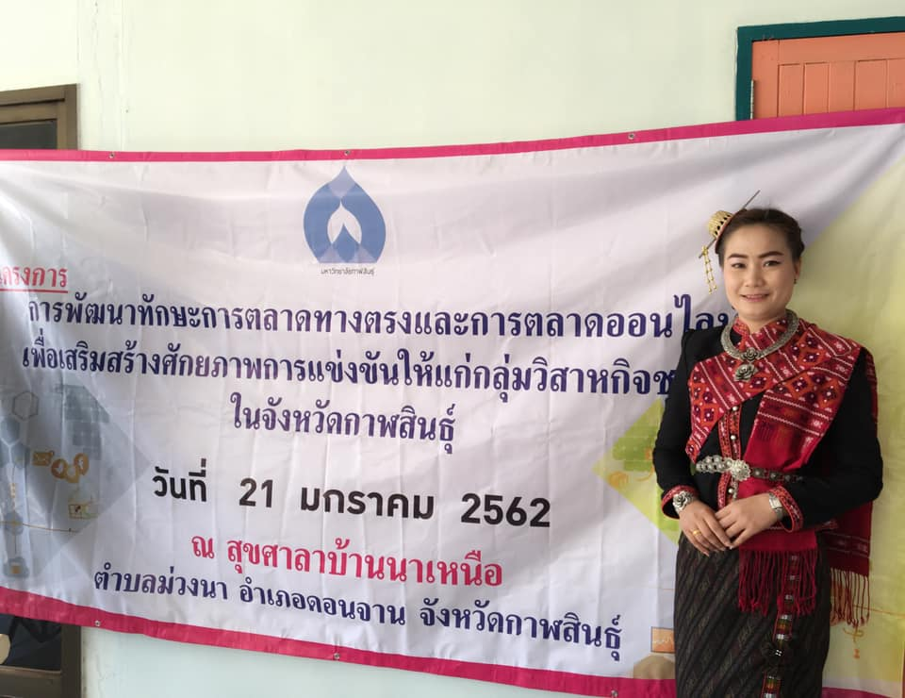 | 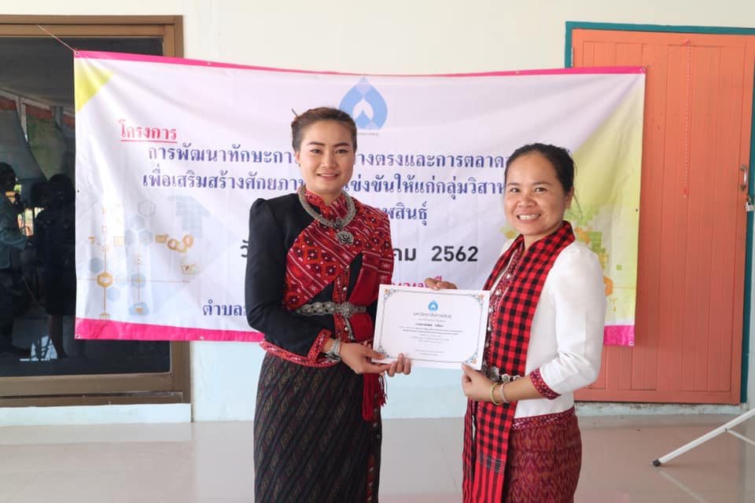
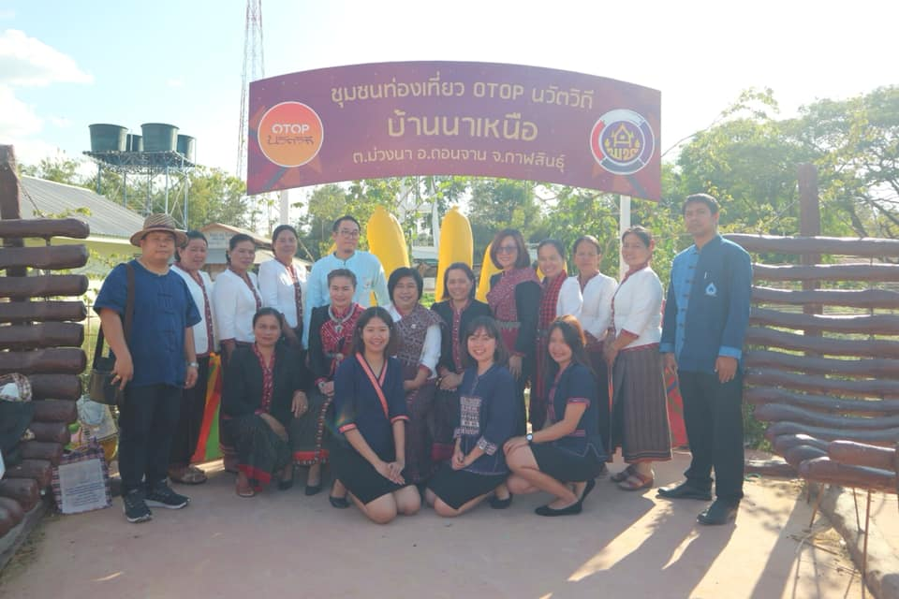 | 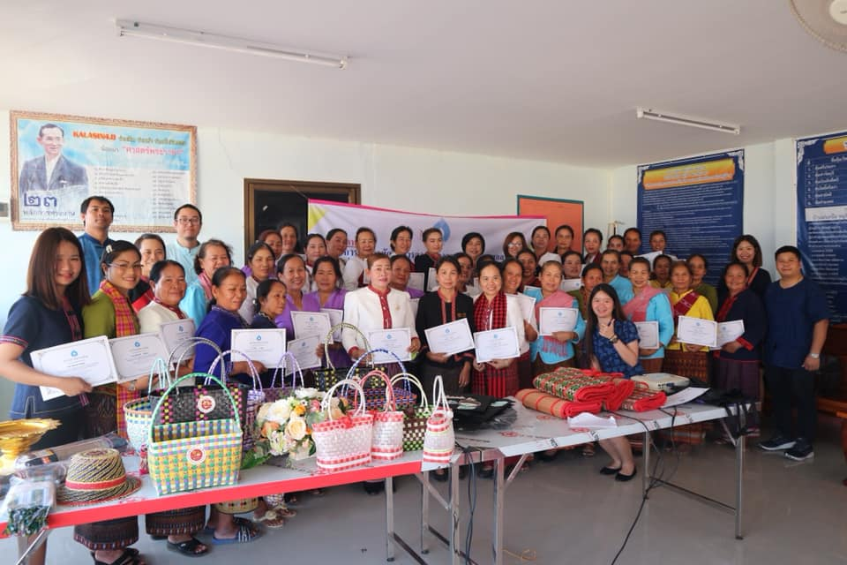
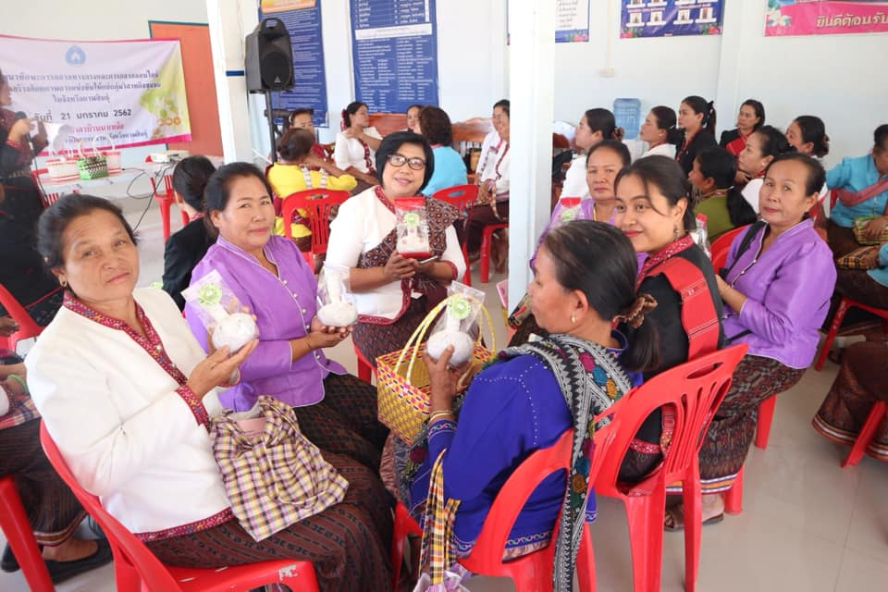 | 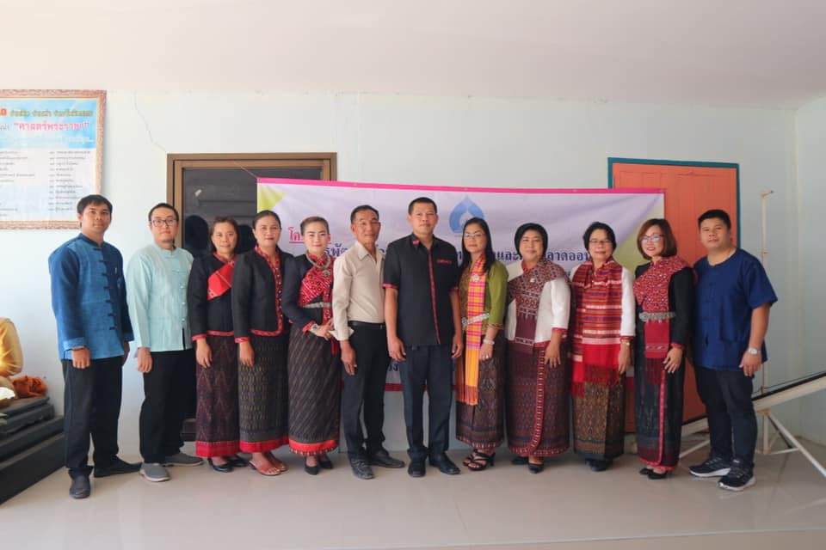

10. งบประมาณ
๑0.๑ งบประมาณที่ได้รับ จำนวน 28,600 บาท
๑0.๒ งบประมาณที่ใช้ จำนวน 28,600 บาท
๑0.3 งบประมาณคงเหลือ จำนวน - บาท
( มีแผนใช้งบประมาณคงแหลือ ส่งคืนมหาวิทยาลัยฯ)

11. ประโยชน์ที่ได้รับจากโครงการ
11.1 กลุ่มวิสาหกิจชุมชนในจังหวัดกาฬสินธุ์มีทักษะทางด้านการตลาดทางตรงและการตลาดออนไลน์ เพื่อใช้ในการเสริมสร้างศักยภาพการแข่งขัน
11.2 กลุ่มวิสาหกิจชุมชนในจังหวัดกาฬสินธุ์มีทักษะทางด้านการตลาดทางตรงและการตลาดออนไลน์ เพื่อเพิ่มประสิทธิภาพในด้านช่องทางการขายสินค้า
11.3 กลุ่มวิสาหกิจชุมชนในจังหวัดกาฬสินธุ์สามารถสร้างความสัมพันธ์อันดีกับลูกค้าในระยะยาว และสร้างยอดขายให้ได้มากยิ่งขึ้น
12. ปัญหา อุปสรรค
เครื่องโปรเจคเตอร์ จอโปรเจคเตอร์ ยังเป็นรุ่นไม่ทันสมัย ทำให้ข้อมูลที่วิทยากรเตรียมมาในคอมพิวเตอร์ส่วนตัวของวิทยากร ไม่ซัพพอร์ทกับระบบเครื่องโปรเจคเตอร์ และไม่สามารถเปิดไฟล์งานภาพเคลื่อนไหวได้ ขณะบรรยาย

13. แนวทางแก้ไข
ผู้จัดโครงการควรเช็คอุปกรณ์ต่างๆ ในการบรรยาย ให้เรียบร้อย ก่อนดำเนินโครงการ

๑4. ผู้รายงาน นางสาวนิศากร สรรพเลิศ ตำแหน่ง อาจารย์ประจำสาขาวิชาการจัดการธุรกิจการค้าสมัยใหม่
โทรศัพท์ 094-2904318 โทรสาร................................E–mail : Ni_noomlovely@hotmail.com

๑5. รายงาน ณ วันที่ 7 เดือน กุมภาพันธ์ พ.ศ.2562
--------------------------------------

ทั้งนี้ หลังเสร็จสิ้นการดำเนินงานขอความอนุเคราะห์ส่งที่กองนโยบายและแผน ทาง E-mail : kalasin_plan@yahoo.com และ plan@ksu.ac.th

สำเนาสรุปค่าใช้จ่ายในการดำเนินโครงการ

เอกสารประกอบการดำเนินโครงการ

